Ngày 01 tháng 11 năm 2025 Họ và tên Giáo viên: Hồ Thị Ngọc Diễm Tổ chuyên môn: KHTN- Công nghệ

BÀI 13. ĐỘ TO VÀ ĐỘ CAO CỦA ÂM
Môn học: Khoa học tự nhiên; lớp 7
Thời gian thực hiện: 3 tiết (tiết 51-53)
I. MỤC TIÊU
1.Về kiến thức:
- Từ hình ảnh hoặc đồ thị xác định được biên độ và tần số sóng âm.
-Nêu được đơn vị của tần số là héc, kí hiệu là Hz.
- Nêu được sự liên quan của độ to của âm với biên độ âm.
- Sử dụng nhạc cụ ( hoặc học liệu điện tử , dao động kí) chứng tỏ được độ cao của âm có liên hệ với tần số âm.
2.Về năng lực:
a) Năng lực chung.
- Tự chủ và tự học: Tích cực tham gia các hoạt động thí nghiệm. Chủ động thực hiện các nhiệm vụ học tập được giao.
- Giao tiếp và hợp tác: Làm việc nhóm hiệu quả theo sự phân công của GV, đảm bảo mỗi HS đểu có cơ hội tham gia thực hành và trình bày báo cáo trước lớp.
- Giải quyết vấn đề và sáng tạo: Đề xuất được cách giải thích ngắn gọn, chính xác cho những tình huống được nêu trong bài.
b) Năng lực khoa học tự nhiên.
- Nhận thức khoa học tự nhiên: Từ hình ảnh hoặc đổ thị xác định được biên độ và tần số của sóng âm. Nêu được đơn vị của tần số là hertz (Hz).
- Tìm hiểu tự nhiên: Tiến hành được thí nghiệm chứng tỏ được độ to của âm liên quan đến biên độ âm và độ cao của âm liên hệ với tần số âm.
- Vận dụng kiến thức, kĩ năng đã học: Giải thích được cách người nghệ sĩ tạo ra âm to/ âm nhỏ, âm trầm/ âm bổng khi sử dụng nhạc cụ.
3. Về phẩm chất:
- Tích cực tham gia các hoạt động nhóm phù hợp với khả năng của bản thân.
- Cẩn thận và thực hiện an toàn trong quá trình làm thí nghiệm.
- Có niềm say mê, hứng thú với việc khám phá và học tập khoa học tự nhiên.
- Có niềm say mê âm nhạc và hứng thú tự chế những nhạc cụ đơn giản.
II. THIẾT BỊ DẠY HỌC VÀ HỌC LIỆU
1.Chuẩn bị của giáo viên:
- Laptop, mạng internet.
- Mỗi nhóm HS: Bàn, thước kẹp , hộp nhựa. Hộp chữ nhật rỗng, dây thun bản lớn và dây thun bản nhỏ.
- Học liệu số: Clip 1: phân biệt độ trầm bổng của âm thanh.
- Học liệu khác:
+ SGK khoa học tự nhiên 7 và các tài liệu tham khảo khác.
+ Hình vẽ : H 13.1, 13.2, h13.3, 13.4, 13.5 ( SGK )
2. Chuẩn bị của học sinh: Bài cũ ở nhà, đọc nghiên cứu và tìm hiểu trước bài ở nhà
- Ống hút, ống nhựa
- Dây dàn, dây thun,…
- Bình nước nhựa
III. TIẾN TRÌNH DẠY HỌC
HOẠT ĐỘNG 1: MỞ ĐẦU (Dự kiến thời gian: 10’)
a) Mục tiêu : Tạo hứng thú cho HS trong học tập, tạo sự tò mò cần thiết của tiết học.
Sau hoạt động này, học sinh có khả năng biết được:
- Nêu được nguyên lí hoạt động chung của vật dụng là dao động gây ra âm thanh.
- Nhận biết sự khác biệt về âm thanh trên các vật liệu khác nhau.
- Nhận biết sự khác biệt trong âm thanh (độ to, độ cao) phát ra trên cùng một
vật dụng .
b) Nội dung: GV cho HS thực hiện thí nghiệm kẹp một đầu thước thép vào mặt bàn, dùng tay gảy đầu còn lại thì thước có thể phát ra âm thanh.
c) Sản phẩm: HS trả lời được câu hỏi ban đầu GV yêu cầu
Khi khoảng cách đầu tự do của thước và mép bàn khác nhau thì khi ta gảy, đầu thước sẽ có độ dao động mạnh yếu khác nhau, vì vậy âm phát ra khác nhau.
d) Tổ chức hoạt động:
Hoạt động của giáo viên và học sinh | Nội dung
*Chuyển giao nhiệm vụ học tập
- GV hướng dẫn HS về tiến trình thí nghiệm và yêu cầu HS ghi nhận vào nhật kí học tập.
- HS nhận nhiệm vụ.
*Thực hiện nhiệm vụ học tập
- HS: Nhắc lại nội dung kiến thức đã học để trả lời câu hỏi: Nếu kẹp một đầu thước thép vào mặt bàn, dùng tay gảy đầu còn lại thì thước có thể phát ra âm thanh. Khi khoảng cách giữa đầu tự do của thước với mép bàn khác nhau thì âm phát ra khác nhau. Vì sao?
- GV: Theo dõi, xử lý sai sót kịp thời
*Báo cáo kết quả và thảo luận
- Gọi vài HS trả lời.
- Đại diện HS trả lời:
Khi khoảng cách đầu tự do của thước và mép bàn khác nhau thì khi ta gảy, đầu thước sẽ có độ dao động mạnh yếu khác nhau, vì vậy âm phát ra khác nhau.
*Đánh giá kết quả thực hiện nhiệm vụ
- GV nhận xét câu trả lời của HS.
- HS lắng nghe vào bài mới.

HOẠT ĐỘNG 2: HÌNH HÀNH KIẾN THỨC MỚI (Dự kiến thời gian: 100’)
Hoạt động 2.1. TÌM HIỂU ĐỘ TO CỦA ÂM (50’)
a) Mục tiêu:
- Từ hình ảnh hoặc đồ thị xác định được biên độ của một vật dao động và biên độ của tín hiệu sóng âm trên màn hình dao động kí.
- Nêu được sự liên quan của độ to của âm với biên độ âm.
b) Nội dung:
- GV cho HS Quan sát H1.4 (Dao động kí) , Thảo luận nhóm để trả lời các câu hỏi SGK.
- Thực hiện thí nghiệm 1 và 2, trực tiếp trải nghiệm, từ đó rút ra mối liên hệ giữa độ to của âm với biên độ âm.
c) Sản phẩm: Phiếu học tập cá nhân:
Phiếu Học tập 1:
Gảy dây chun | Biên độ dao động của dây chun ( lớn / nhỏ ) | Âm phát ra ( to/ nhỏ )
Nhẹ | Nhỏ | Nhỏ
Mạnh | Lớn | To
*Biên độ dao động ở hình b lớn hơn biên độ dao động ở hình a.
d) Tổ chức thực hiện:
Hoạt động của giáo viên và học sinh | Nội dung
*Chuyển giao nhiệm vụ học tập  - Giáo viên yêu cầu:  + Cho HS nghiên cứu SGK.  + Nêu dụng cụ và cách tiến hành đối với mỗi thí nghiệm trong SGK.  + Hoạt động nhóm làm thí nghiệm như SGK.  + Ghi lại kết quả trả lời vào bảng nhóm.  - Giáo viên yêu cầu:+ Cho HS nghiên cứu SGK  + Nêu dụng cụ và cách tiến hành đối với 2 thí nghiệm trong SGK.  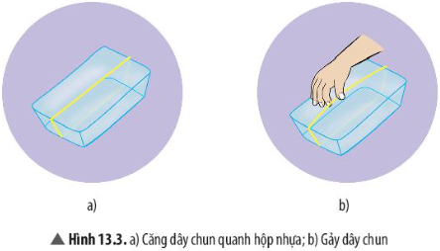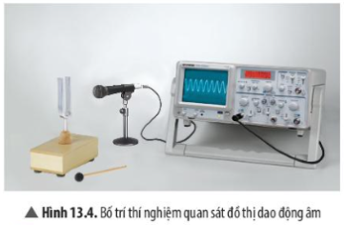  + Hoạt động nhóm làm thí nghiệm như SGK.  + Ghi lại kết quả trả lời vào bảng nhóm.  - HS nhận nhiệm vụ  *Thực hiện nhiệm vụ học tập  - Học sinh: Đọc SGK, làm TN, quan sát thí nghiệm  - Hình dưới đây cho thấy đồ thị dao động âm trên màn dao động kí khi nguồn âm là một âm thoa được gõ nhẹ (a) và gõ mạnh (b).  Sóng âm nào có biên độ dao động lớn hơn?  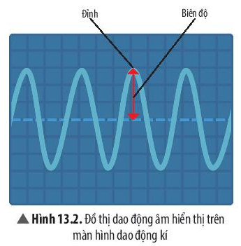  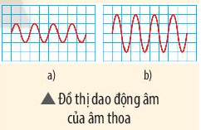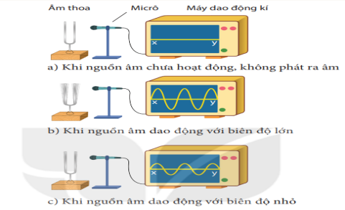  - Giáo viên: uốn nắn sửa chữa kịp thời sai sót của HS  *Báo cáo kết quả và thảo luận  - Học sinh nhận xét, bổ sung, đánh giá.  - Giáo viên nhận xét, đánh giá.  ->Giáo viên chốt kiến thức và ghi bảng.  Nêu nhận xét về mối liên hệ giữa độ to của âm phát ra với biên độ dao động của dây chun?  - Trên màn hình dao động kí, biên độ của sóng âm được biểu diễn bằng khoảng cách từ đường xy đến điểm cao nhất của đường biểu diễn trên màn hình.  a) So sánh độ to của âm nghe được trong ba trường hợp gõ âm thoa.  b) So sánh biên độ của dao động âm trên màn hình trong ba trường hợp gõ âm thoa.  c) Nêu nhận xét về mối liên hệ giữa độ to của âm nghe được và biên độ dao động của sóng âm.  *Đánh giá kết quả thực hiện nhiệm vụ  - Học sinh nhận xét, bổ sung, đánh giá.  - Giáo viên nhận xét, đánh giá.  -> Giáo viên chốt kiến thức và ghi bảng.  Biên độ dao động là gì?  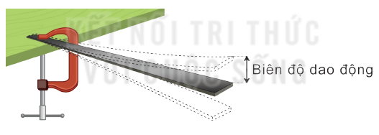  Âm nghe được càng to, nhỏ khi nào?  - HS lắng nghe ghi bài. | I. Độ to của âm  - Biên độ dao động là độ lệch lớn nhất của dao động so với vị trí cân bằng của nó.  - Âm nghe được càng to khi biên độ âm càng lớn.  - Âm nghe được càng nhỏ khi biên độ âm càng nhỏ.

Hoạt động 2.2. TÌM HIỂU VỀ ĐỘ CAO CỦA ÂM (50’)
a) Mục tiêu:
- Từ hình ảnh hoặc đồ thị xác định được tần số sóng âm.
- Nêu được đơn vị của tần số là héc, kí hiệu là Hz.
- Sử dụng nhạc cụ (hoặc học liệu điện tử , dao động kí) chứng tỏ được độ cao của âm có liên hệ với tần số âm.
b) Nội dung:
- GV cho HS Quan sát h13.4, H13.5, 13.6, Thảo luận nhóm để trả lời các câu hỏi SGK.
- Làm thí nghiệm 3 để tìm hiểu mối quan hệ giữa độ cao và tần số của âm.
c) Sản phẩm: HS thực hiện được các thí nghiệm 3 để tìm hiểu mối quan hệ giữa độ cao và tần số của âm.
d) Tổ chức thực hiện:
Hoạt động của giáo viên và học sinh | Nội dung
*Chuyển giao nhiệm vụ học tập  - GV cho HS nghiên cứu SGK, hoạt động nhóm trả lời câu hỏi sau đó ghi lại kết quả trả lời vào bảng nhóm.  + Dây đàn guitar phải thực hiện bao nhiêu dao động trong mỗi giây để phát ra nốt La (A4) có tần số 440 Hz?  + Tần số là gì?  - Tiến hành thí nghiệm 3 và trả lời các câu hỏi:  a) Âm thanh phát ra bởi âm thoa nào nghe bổng hơn?  b) Từ đồ thị dao động âm trên màn hình dao động kí, sóng âm của âm thoa nào phát ra có tần số lớn hơn?  c) Nêu nhận xét về mối liên hệ giữa độ cao của âm với tần số âm.  - HS nhận nhiệm vụ.  - HS làm TN, tìm hiểu mối quan hệ giữa dao động của nguồn âm và âm phát ra.  *Thực hiện nhiệm vụ học tập  - Thực hiện nhiệm vụ: - Học sinh: Đọc SGK, làm TN Trả lời theo yêu cầu.  - HS làm thí nghiệm 3  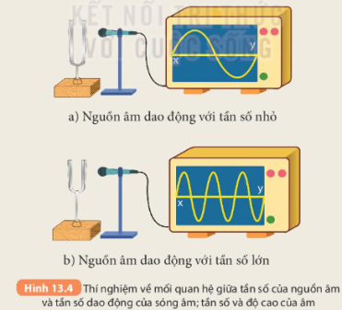  - GV theo dõi, hỗ trợ cho Hs khi cần thiết.  *Báo cáo kết quả và thảo luận  - Đại diện HS trả lời:  - Tần số là số dao động vật thực hiện được trong 1 giây.  - Trong 1 giây, đàn phát ra tần số 440 Hz.  => Dây đàn thực hiện được 440 dao động.  a) Âm phát ra bởi âm thoa khi gõ mạnh nhất nghe bổng nhất.  b) Từ đồ thị dao động âm trên màn hình dao động kí, sóng âm của âm thoa khi gõ mạnh nhất có tần số lớn nhất.  c) Âm phát ra càng cao (càng bổng) khi tần số âm càng lớn. Âm phát ra càng thấp (càng trầm) khi tần số càng nhỏ.  - Một vài nhóm nhận xét và bổ sung câu trả lời của nhóm bạn  - Học sinh nhận xét, bổ sung, đánh giá.  - GV nhận xét và chốt nội dung.  *Đánh giá kết quả thực hiện nhiệm vụ  - Học sinh nhận xét, bổ sung, đánh giá.  - Giáo viên nhận xét, đánh giá.  ->Giáo viên chốt kiến thức.  Lưu ý: Tai người chỉ nghe được âm có tần số từ khoảng 20 Hz đến 20000 Hz.  Tần số $f<20$ Hz: hạ âm  Tần số $f>20000$ Hz: siêu âm  - GV: Liên hệ thực tế tác hại của hạ âm và ứng dụng của siêu âm.  Tích hợp giáo dục môi trường, phòng chống thiên tai, ứng phó biến đổi khí hậu  ? Để bảo vệ giọng nói tốt chúng ta cần phải làm gì?  Để bảo vệ giọng nói ta cần luyện tập thường xuyên, tránh nói quá to, không hút thuốc lá. | II. Độ cao của âm  - Tần số là số dao động của vật thực hiện trong 1s  - Đơn vị tần số là héc ( Hz)  - Âm phát ra càng cao (càng bổng) ⇒ vật dao động càng nhanh ⇒ tần số dao động càng lớn.  - Âm phát ra càng thấp (càng trầm) ⇒ vật dao động càng chậm ⇒ tần số dao động càng nhỏ.

HOẠT ĐỘNG 3: LUYỆN TẬP (Dự kiến thời gian:15’)
a) Mục tiêu: Củng cố lại các kiến thức đã học và yêu cầu phát triển các kĩ năng vận dụng kiến thức cho học sinh.
b) Nội dung: Hệ thống lại câu hỏi trắc nghiệm liên quan đến nội dung độ to và độ cao của âm.
PHIẾU HỌC TẬP 2
c) Sản phẩm: Đáp án, lời giải của các câu hỏi theo yêu cầu của GV.
Phiếu học tập 2: Hãy chọn đáp án khoanh vào câu trả lời em cho là đúng nhất Câu hỏi Trắc nghiệm )
Trả lời và giải thích :
Bài 1: Khi gõ vào mặt trống thì mặt trống rung động phát ra âm thanh. Nhưng khi cho con lắc dao động thì không nghe thấy âm thanh. Có người giải thích như sau, chọn câu giải thích đúng?
A. Con lắc không phải là nguồn âm.
B. Con lắc là nguồn phát ra âm thanh nhưng tần số nhỏ (hạ âm) nên tai người không nghe được.
C. Vì dây của con lắc ngắn nên con lắc không có khả năng phát ra âm thanh.
D. Con lắc chuyển động nên không phát ra âm thanh.
Hướng dẫn giải:
Khi cho con lắc dao động thì không nghe thấy âm thanh vì con lắc là nguồn phát ra âm thanh nhưng tần số nhỏ (hạ âm) nên tai người không nghe được.
Bài 2: Tần số dao động càng cao thì
A. âm nghe càng trầm B. âm nghe càng to
C. âm nghe càng vang xa D. âm nghe càng bổng
Hướng dẫn giải:
Tần số dao động càng cao thì âm nghe càng cao (tức là càng bổng).
Bài 3: Một con lắc thực hiện 20 dao động trong 10 giây. Tần số dao động của con lắc này là:
A. 2Hz B. 0,5Hz C. 2s D. 0,5s
Hướng dẫn giải:
Tần số dao động của con lắc là:
ADCT:
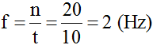
Bài 4: Khi điều chỉnh dây đàn thì tần số phát ra sẽ thay đổi. Dây đàn càng căng thì âm phát ra càng
A. to B. bổng C. thấp D. bé
Hướng dẫn giải:
Dây đàn càng căng thì âm phát ra càng cao (bổng)
Bài 5: Hãy xác định dao động nào có tần số lớn nhất trong số các dao động sau đây?
A. Vật trong 5 giây có 500 dao động và phát ra âm thanh.
B. Vật dao động phát ra âm thanh có tần số 200Hz.
C. Trong 1 giây vật dao động được 70 dao động.
D. Trong một phút vật dao động được 1000 dao động.
Hướng dẫn giải:
- Trường hợp A: f = n/t = 500/5 = 100 (Hz)
- Trường hợp B: f = 200 (Hz)
- Trường hợp C: f = 70 (Hz)
- Trường hợp D: f = n/t = 1000/60 ≈ 17 (Hz)
⇒ Trường hợp B có tần số lớn nhất.
Bài 6: Khi người ta dùng dùi gõ vào các thanh đá thuộc bộ đàn đá thì ta nghe thấy âm thanh phát ra. Vật phát ra âm thanh đó là:
A. dùi gõ B. các thanh đá C. lớp không khí D. dùi gõ và các thanh đá
Hướng dẫn giải:
Vật phát ra âm thanh là các thanh đá khi người ta dùng dùi gõ vào đàn đá.
Bài 7: Kéo căng sợi dây cao su. Dùng tay bật sợi dây cao su đó, ta nghe thấy âm thanh. Nguồn âm là:
A. sợi dây cao su B. bàn tay C. không khí D. Cả A và C
Hướng dẫn giải:
Dùng tay bật sợi dây cao su, nguồn âm là sợi dây cao su.
Bài 8: Khi bầu trời xung quanh ta có dông, ta thường nghe thấy tiếng sấm. Nguồn âm phát ra là:
A. các lớp không khí va chạm nhau.
B. do nhiều hơi nước trong không khí va chạm nhau.
C. lớp không khí ở đó dao động mạnh. D. lớp không khí ở đó bị nén mạnh.
Hướng dẫn giải:
Khi bầu trời xung quanh ta có dông, ta thường nghe thấy tiếng sấm. Nguồn âm phát ra là lớp không khí ở đó dao động mạnh do khi có tia lửa điện (tia sét) phóng qua không khí làm nó giãn nở nhanh.
Bài 9: Khi luồng gió thổi qua rừng cây, ta nghe thấy âm thanh phát ra. Vật phát ra âm thanh là:
A. luồng gió B. luồng gió và lá cây C. lá cây D. thân cây
Hướng dẫn giải:
Luồng gió (luồng không khí) và lá cây đều dao động ⇒ Vật phát ra âm thanh là luồng gió và lá cây.
Bài 10: Lựa chọn phương án đúng? Dùng búa gõ xuống mặt bàn. Ta nghe thấy âm thanh phát ra thì:
A. Mặt bàn không phải là vật dao động vì ta thấy mặt bàn đứng yên.
B. Mặt bàn là vật dao động vì mặt bàn dao động rất nhanh, ta không thấy được.
C. Búa là vật dao dộng vì nhờ có búa mới tạo ra âm thanh.
D. Tay là nguồn âm vì tay dùng búa gõ xuống bàn làm phát ra âm thanh.
d) Tổ chức thực hiện:
Hoạt động của giáo viên và học sinh | Nội dung
* Chuyển giao nhiệm vụ học tập
- GV phát phiếu Học tập yêu cầu làm việc theo cặp
- HS nhận nhiệm vụ: HS làm BT theo cặp
* Thực hiện nhiệm vụ học tập
- HS làm việc cá nhân hoàn thành phiếu học tập 2
- GV quan sát, hỗ trợ HS khi cần thiết.
* Báo cáo kết quả và thảo luận
- GV gọi ngẫu nhiên một HS trình bày, các nhóm khác bổ sung (nếu có).
- HS trả lời và giải thích vì sao chọn đáp án đó
- HS vài nhóm nhận xét và bổ sung câu trả lời của nhóm bạn.
*Đánh giá kết quả thực hiện nhiệm vụ
- GV kết luận, nhận xét.
- HS lắng nghe và ghi nhớ.
HOẠT ĐỘNG 4. VẬN DỤNG (Dự kiến thời gian:10’)
a) Mục tiêu: Hệ thống hóa KT và làm một số BT.
b) Nội dung:
- Vận dụng: Truy cập trang web. Nhấn nút “Play” để nghe. Kéo nút trượt tăng dần tần số. Độ cao của âm nghe được liên hệ như thế nào với tần số âm?
- Trả lời 2 câu hỏi bài tập:
Bài tập 1 / SGK: Loài muỗi và ruồi đen thường phát ra âm thanh khi bay. Âm thanh phát ra khi bay của muỗi hay ruồi đen nghe bổng hơn? Vì sao?
Bài tập 2. Để thay đổi độ to của tiếng đàn, người nghệ sĩ chơi đàn guitar thường thực hiện các thao tác như thế nào? Giải thích.
c) Sản phẩm: - Phiếu học tập của cá nhân và nhóm
Bài tập 1:
Tần số phát ra của loài muỗi khoảng 600 Hz, tần số phát ra của loài ruồi đen khoảng 350 Hz
=> Tần số của muỗi lớn hơn tần số của ruồi
=> Âm thanh phát ra khi bay của muỗi nghe bổng hơn ruồi đen.
Bài tập 2:
Âm nghe được càng to khi biên độ âm càng lớn.
Để thay đổi độ to của tiếng đàn, người nghệ sĩ chơi đàn thường gảy đàn mạnh yếu khác nhau.
Độ mạnh yếu khi gảy đàn khác nhau dẫn đến dao động của âm khác nhau, từ đó biên độ cũng khác nhau => Thay đổi được độ to.
d) Tổ chức thực hiện:
Hoạt động của giáo viên và học sinh | Nội dung
* Chuyển giao nhiệm vụ học tập
- GV yêu cầu HS truy cập trang web.
- Cá nhân HS suy nghĩ trả lời 2 câu hỏi.
-GV gọi 2 HS đọc yêu cầu
- HS nhận nhiệm vụ: Nghiên cứu nội dung bài học để trả lời.
* Thực hiện nhiệm vụ học tập
- GV Điều khiển lớp thảo luận theo cặp đôi.
- HS thảo luận cặp đôi Nghiên cứu ND bài học để trả lời.
+ Truy cập trang web sau:

+ Nhấn nút “Play” để nghe. Kéo nút trượt tăng dần tần số. Độ cao của âm nghe được liên hệ như thế nào với tần số âm?

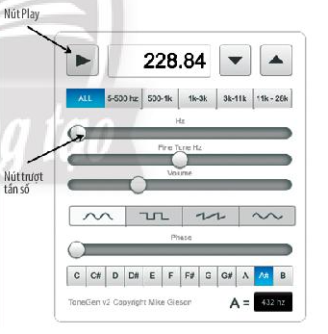
+Sử dụng điện thoại quét mã QR, nhấn nút “Play” và nghe
+ Tần số càng lớn thì độ cao của âm càng bổng. Tần số càng nhỏ thì độ cao của âm càng trầm.
* Báo cáo kết quả và thảo luận
- Đại diện HS báo cáo sản phẩm của các nhóm:
* Đánh giá kết quả thực hiện nhiệm vụ
- Giáo viên nhận xét, đánh giá.
- Học sinh nhận xét, bổ sung, đánh giá.
- Dự kiến đánh giá tiết học
- Phương pháp: Thuyết trình, vấn đáp
- Công cụ: Sản phẩm học tập
- Kết thúc bài học, Gv cho học sinh tự đánh giá theo bảng sau:
Họ và tên học sinh: …………………...................................... Lớp: …………………
Các tiêu chí | Tốt | Khá | TB | Chưa đạt
Chuẩn bị bài trước khi đến lớp
Tham gia hoạt động nhóm theo yêu cầu của GV

Ngày 04 tháng 11 năm 2025 Họ và tên Giáo viên: Hồ Thị Ngọc Diễm
Tổ chuyên môn: KHTN- Công nghệ

BÀI 14. PHẢN XẠ ÂM
Môn học: Khoa học tự nhiên; lớp 7
Thời gian thực hiện: 3 tiết (tiết 54-56)
I. MỤC TIÊU
1.Về kiến thức:
- Lấy được ví dụ về vật phản xạ âm tốt, vật phản xạ âm kém.
- Giải thích được một số hiện tượng đơn giản thường gặp trong thực tế về sóng âm, đề xuất được phương án đơn giản để hạn chế tiếng ồn ảnh hưởng đến sức khỏe.
2.Về năng lực:
a) Năng lực chung.
- Tự chủ và tự học: Tích cực tham gia các hoạt động thí nghiệm trong bài học và thực hiện các nhiệm vụ học tập được giao.
- Giao tiếp và hợp tác: Làm việc nhóm hiệu quả theo sự phân công của GV, đảm bảo mỗi HS đểu có cơ hội tham gia thực hành và trình bày báo cáo trước lớp.
- Giải quyết vấn đề và sáng tạo: Đề xuất được cách giải thích ngắn gọn, chính xác cho những tình huống được nêu trong bài.
b) Năng lực khoa học tự nhiên.
- Năng lực nhận biết KHTN: Hiểu được sóng âm khi gặp vật cản đều phản xạ ít nhiều. Có vật phản xạ âm tót, có vật phản xạ âm kém.
- Năng lực tìm hiểu tự nhiên: Phân biệt được vật phản xạ âm tốt, vật phản xạ âm kém.
- Vận dụng kiến thức, kỹ năng đã học: Giải thích được một só hiện tượng đơn giản trong thực tế về sóng âm như sự hình thành tiếng vang, cách khử tiếng vang hoặc sử dụng tiếng vang để đo khoảng cách. Để xuất được phương án đơn giản để hạn chế ò nhiễm tiếng ồn.
3. Về phẩm chất:
- Tích cực tham hoạt động nhóm.
- Cẩn thận và thực hiện an toàn trong quá trình làm thí nghiệm.
- Có niềm say mê, hứng thú với việc khám phá và học tập khoa học tự nhiên.
- Có ý thức, trách nhiệm trong vấn đề chóng ô nhiễm tiếng ồn.
II. THIẾT BỊ DẠY HỌC VÀ HỌC LIỆU
1.Chuẩn bị của giáo viên:
- Hai ống nhựa giống nhau (dài khoảng 60 – 80 cm, đường kính 60mm), tấm gỗ, một số vật cản có kích cỡ gần bằng nhau: quyển sách, tấm xốp, tấm kính mờ, tấm thảm nhựa.
2. Chuẩn bị của học sinh: Bài cũ ở nhà, đọc nghiên cứu và tìm hiểu trước bài ở nhà
III. TIẾN TRÌNH DẠY HỌC
HOẠT ĐỘNG 1: MỞ ĐẦU (Dự kiến thời gian: 15’)
- Mục tiêu :
- Giới thiệu một số ảnh chụp hoặc video về kiến trúc bên trong nhà hát, rạp chiếu phim, thư viện, hội trường, hang động, …
- Giúp học sinh quan sát hình ảnh trên và nhận xét về không gian của từng hình ảnh đó.
b) Nội dung: - Học sinh thực hiện nhiệm vụ cá nhân trên phiếu học tập KWL (nhận biết các hình ảnh trên có không gian, cách trang trí, và hiện tượng khi phát ra âm thanh trong những không gian đó.)
c) Sản phẩm: - Câu trả lời của học sinh ghi trên phiếu học tập KWL
d) Tổ chức hoạt động:
Hoạt động của giáo viên và học sinh | Nội dung
*Chuyển giao nhiệm vụ học tập
- GV chiếu hình ảnh một số ảnh chụp hoặc video về kiến trúc bên trong nhà hát, rạp chiếu phim, thư viện, hội trường, hang động,...
- GV phát phiếu học tập KWL và yêu cầu học sinh thực hiện cá nhân theo yêu cầu viết trên phiếu trong 5 phút.
- HS nhận nhiệm vụ.
*Thực hiện nhiệm vụ học tập
- HS hoạt động cá nhân theo yêu cầu của GV. Hoàn thành phiếu học tập.
- Giáo viên: Theo dõi và bổ sung khi cần.
*Báo cáo kết quả và thảo luận
- GV gọi ngẫu nhiên học sinh trình bày đáp án, mỗi HS trình bày 1 nội dung trong phiếu, những HS trình bày sau không trùng nội dung với HS trình bày trước. GV liệt kê đáp án của HS trên bảng con.
- Đại diện HS trả lời.
*Đánh giá kết quả thực hiện nhiệm vụ
- Học sinh nhận xét, bổ sung, đánh giá:
- Giáo viên nhận xét, đánh giá:
-> Giáo viên gieo vấn đề cần tìm hiểu trong bài học Để trả lời câu hỏi trên đầy đủ và chính xác nhất chúng ta vào bài học hôm nay.
-> Giáo viên nêu mục tiêu bài học.
- HS lắng nghe vào bài mới.

HOẠT ĐỘNG 2: HÌNH HÀNH KIẾN THỨC MỚI (Dự kiến thời gian: 100’)
Hoạt động 2.1. TÌM HIỂU SỰ PHẢN XẠ ÂM (40’)
a) Mục tiêu:
- Nêu được ví dụ về vật phản xạ âm tốt, vật phản xạ âm kém.
b) Nội dung:
- Học sinh làm việc nhóm cặp đôi nghiên cứu thông tin trong SGK, quan sát tranh ảnh (hình chiếu) và trả lời các câu hỏi sau:
H1. - Mô tả đường truyền của sóng âm trong thí nghiệm? Có gì thay đổi khi thay đổi vật cản: tấm kính, tấm xốp, tấm thảm….?
H2. Phân biệt vật phản xạ âm tốt và vật phản xạ âm kém?
c) Sản phẩm:
- HS qua hoạt động nhóm quan sát thí nghiệm của gv, quan sát hình ảnh và rút ra nhận xét.
-Vật liệu phản xạ âm tốt: gạch men, cửa kính.
-Vật liệu hấp thụ âm tốt: tâm xốp, thảm len.
d) Tổ chức thực hiện:
Hoạt động của giáo viên và học sinh | Nội dung
*Chuyển giao nhiệm vụ học tập  - GV yêu cầu HS hoạt động nhóm thực hiện thí nghiệm: Tìm hiểu sự phản xạ âm khi có vật cản.  * Chuẩn bị: Hai ống nhựa giống nhau ( dài khoảng 60 – 80 cm, đường kính 60mm), tấm gỗ, một số vật cản có kích cỡ gần bằng nhau: quyển sách, tấm xốp, tấm kính mờ, tấm thảm nhựa  - HS nhận nhiệm vụ  *Thực hiện nhiệm vụ học tập  - Gv hướng dẫn để hai bạn lên thực hiện tiến hành thí nghiệm sau đó nêu kết quả thí nghiệm của mình cho cả lớp: hs còn lại quan sát  -GV giao nhiệm vụ học tập : sau khi quan sát TN 1 và trả lời câu hỏi 1.a,b,c  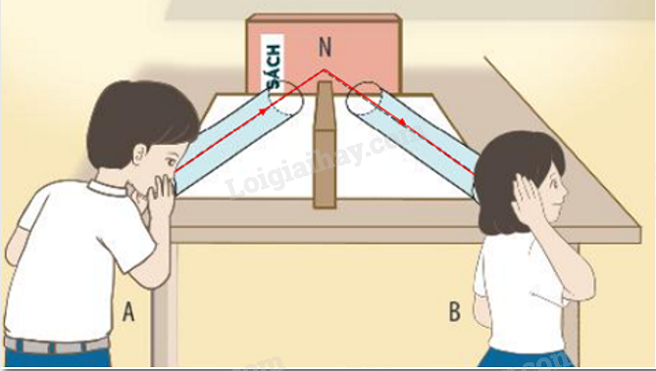  - GV lưu ý HS tạo không gian tĩnh lặng để có kết quả thí nghiệm chính xác Vai trò của tâm gỗ ngăn là để đảm bảo hai HS A và B không nhìn thấy nhau và chỉ tập trung vào hoạt động nói và nghe. Để so sánh khách quan kết quả thí nghiệm khi sử dụng các vật cản khác nhau, HS A phải nói vào miệng ống với âm lượng tưong đưong nhau trong các lần tiến hành. Thí nghiệm đòi hỏi tiến hành bốn lần với bốn vật cản khác nhau: quyển sách là vật cản cứng và nhẵn; tấm xốp là vật cản mểm và nhẵn; tấm kính mờ là vật cản cứng và gổ ghề; tấm thảm nhựa là vật cản mềm và gổ ghề.  1. Tiến hành thí nghiệm như Hình 14.1 trong SGK và thực hiện các yêu cầu sau:  a) Học sinh B áp tai vào miệng ống nhựa 2 có nghe được tiếng nói của bạn A không?  b) Mô tả đường truyền của sóng âm trong thí nghiệm.  c) Nêu nhận xét về sự truyền sóng âm khi có vật cản và khi không có vật cản.  d) Kết quả thí nghiệm có gì khác biệt khi thay quyển sách bằng tấm xốp, tấm kính mờ, tấm thảm nhựa?  2. Hãy chỉ ra những vật phản xạ âm tốt và những vật phản xạ âm kém trong Hình 14.2 ở SGK.  - HS thảo luận nhóm, tiến hành thí nghiệm, trả lời câu hỏi.  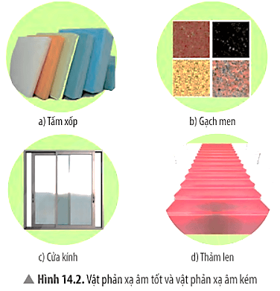  - Giáo viên: uốn nắn sửa chữa kịp thời sai sót của HS  *Báo cáo kết quả và thảo luận  - GV gọi ngẫu nhiên một HS đại diện cho một nhóm trình bày, các nhóm khác bổ sung (nếu có).  - Đại diện học sinh báo cáo kết quả  *Đánh giá kết quả thực hiện nhiệm vụ  - Học sinh nhận xét, bổ sung, đánh giá.  - Giáo viên nhận xét, đánh giá.  - HS lắng nghe ghi bài. | I. Sự phản xạ âm  - Sóng âm phản xạ khi gặp vật cản.  - Các vật cứng, có bề mặt nhẵn phản xạ âm tốt.  - Các vật mền, xốp, bề mặt gồ ghề phản xạ âm kém.

Hoạt động 2.2. TÌM HIỂU SỰ HÌNH THÀNH TIẾNG VANG(30’)
a) Mục tiêu: Biết được sự hình thành tiếng vang.
b) Nội dung: H3. Kể ra những nơi mà ta có thể nghe được tiếng vang?
c) Sản phẩm: - HS qua hoạt động nhóm quan sát thí nghiệm của gv, quan sát hình ảnh và rút ra nhận xét.
- Tuỳ theo trải nghiệm của mỗi HS, HS có thể nêu ra những ví dụ khác nhau về tiếng vang:
-> Nghe thấy tiếng vang trong những căn phòng rộng và trống trải.
-> Nghe thấy tiếng vang trong nhà tập thể thao.
-> Nghe thấy tiếng vang ở khu vực giếng trời giữa hai toà nhà.
-> Nghe thấy tiếng vang khi nói vọng vào trong chum(lu), trong giếng.
-> Nghe thấy tiếng vang từ đầu dây bên kia vọng lại khi nói chuyện qua điện thoại.
d) Tổ chức thực hiện:
Hoạt động của giáo viên và học sinh | Nội dung
*Chuyển giao nhiệm vụ học tập  - GV tổ chức HS tiếp tục làm việc nhóm, thảo luận câu hỏi 3, câu hỏi luyện tập và câu hỏi vận dụng, với sự gợi ý, trợ giúp của GV.  - Sóng âm phản xạ khi gặp vật cản. Sóng âm phản xạ được gọi là âm phản xạ. Nếu chúng ta hét to trong một hang động lớn thì chúng ta sẽ nghe thây tiếng hét của mình vọng lại. Người ta gọi đó là tiếng vang. HS có bao giờ trải nghiệm hiện tượng tiếng vang trên thực tế chưa?  - HS nhận nhiệm vụ  *Thực hiện nhiệm vụ học tập  H 3. Nêu một số ví dụ vể tiếng vang em từng nghe được trong thực tế.  - GV nêu vấn đề: Vì sao trong một không gian rộng như hẻm núi, hang động to hoặc căn phòng lớn, chúng ta mới nghe được tiếng vang? Vì sao khi nói to trong một căn phòng nhỏ, dù là trống trải, chúng ta không nghe được tiếng vang? Tất nhiên, HS không trả lời được câu hỏi này. Từ đây, GV nhấn mạnh: Chúng ta chỉ nghe được tiếng vang khi âm phản xạ truyền đến tai chúng ta chậm hon âm truyền trực tiếp ít nhất là 1/15 giây.  - Với khoảng thời gian trễ làm tròn 0,1 giây, bây giờ HS hãy tính xem chúng ta phải đứng cách vật cản tối thiểu bao nhiêu thì mới nghe được tiếng vang? Sau đó, - GV giao các nhóm HS giải câu hỏi luyện tập.  - HS thực hiện nhiệm vụ.  *Báo cáo kết quả và thảo luận  - Đại diện học sinh báo cáo kết quả  - Học sinh nhận xét, bổ sung, đánh giá.  - GV nhận xét và chốt nội dung.  *Đánh giá kết quả thực hiện nhiệm vụ  - Học sinh nhận xét, bổ sung, đánh giá.  - Giáo viên nhận xét, đánh giá.  - HS lắng nghe ghi bài. | II. Một số hiện tượng về sóng âm  - Sự hình thành tiếng vang  - Tiếng vang được hình thành khi âm phản xạ nghe được chậm hơn âm trực tiếp đến tai ta ít nhất là .
Hoạt động 2.3. TÌM HIỂU VỀ Ô NHIỄM TIẾNG ỒN(30’)
a) Mục tiêu: Đề xuất được phương án đơn giản để hạn chế tiếng ồn ảnh hưởng đến sức khỏe.
b) Nội dung: H4. Những nơi thường xảy ra hiện tượng ô nhiễm tiếng ồn, cách khắc phục?

c) Sản phẩm: - HS qua hoạt động nhóm quan sát thí nghiệm của gv, quan sát hình ảnh và rút ra nhận xét.
Hình 14.4 -Những tiếng ồn được mô tả trên hình là: tiếng còi xe, tiếng máy khoan làm việc, tiếng loa phát nhạc ầm ĩ.
-> Tiếng ổn ảnh hưởng đến cả sức khoẻ và hành vi của con người.
-> Tiếng ổn khiến con người mất tập trung, gây căng thẳng, ảnh hưởng đến giấc ngủ, đến việc học tập và nghỉ ngơi.
-> Tiếng ổn gây tăng nhịp tim, tăng huyết áp, ảnh hưởng xâu đến hệ tim mạch.
-> Tiếng ồn gây ù tai, nếu tiếp cận lâu dài gây suy giảm thính lực.
-> Tiếng ổn trong khu dân cư có thể làm phát sinh các bất hoà giữa các gia đình.
- Các nhóm thảo luận và trả lời:
Hình 14.5
a)
- Hình a "Đi nhẹ - nói khẽ" thuộc nhóm biện pháp giảm độ to của nguồn âm.
- Hình b "Trổng nhiều cây xanh" thuộc nhóm biện pháp làm phân tán âm trên đường truyền của nó.
- Hình c "Sử dụng cửa kính hai lớp" thuộc nhóm biện pháp ngăn chặn sự truyền âm.
b) Gợi ý một số biện pháp chống ò nhiễm tiếng ổn:
- Giảm độ to của nguồn âm:
+ Cấm bóp còi xe ở khu vực trường học, bệnh viện, khu dân cư đỏng đúc.
+ Mở nhạc với âm lượng vừa đủ nghe.
+ Đặt biển báo"Giữ trật tự chung".
- Làm phân tán âm trên đường truyền của nó:
+ Trồng nhiều cây xanh và thảm cỏ trong thành phố.
+ Trải thảm, treo rèm cửa.
+ Làm trần thạch cao.
- Ngăn chặn sự truyền âm:
+ Xây tường bao quanh nhà ở, trường học.
+ Lắp các tấm chắn ngăn đường ô tô với khu dân cư.
+ Xây tường hai lớp.
d) Tổ chức thực hiện:
Hoạt động của giáo viên và học sinh | Nội dung
*Chuyển giao nhiệm vụ học tập  - GV yêu cầu HS tìm hiểu và cho biết khi nào có ô nhiễm tiếng ồn; Để giảm ô nhiễm tiếng ồn ta cần làm gì?  -> GV nêu ba nhóm giải pháp chính để giảm ô nhiễm tiếng ổn:  + Giảm độ to của nguồn âm.  + Làm phân tán âm trên đường truyền của nó.  + Ngăn chặn sự truyền âm.  - GV tổ chức HS tiếp tục làm việc nhóm, thảo luận câu hỏi 4,5,6 với sự gợi ý, trợ giúp của GV.  - HS nhận nhiệm vụ  *Thực hiện nhiệm vụ học tập  - HS chú ý lắng nghe.  - HS hoạt động cặp đôi trả lời yêu cầu GV đưa ra.  *Báo cáo kết quả và thảo luận  - GV gọi vài HS trả lời.  - Đại diện HS trả lời  - GV gọi ngẫu nhiên một HS đại diện cho một nhóm trình bày, các nhóm khác bổ sung (nếu có).  - Một vài nhóm nhận xét và bổ sung câu trả lời của nhóm bạn  *Đánh giá kết quả thực hiện nhiệm vụ  - Học sinh nhận xét, bổ sung, đánh giá.  - Giáo viên nhận xét, đánh giá.  - GV nhận xét và chốt nội dung.  Tích hợp giáo dục môi trường, phòng chống thiên tai, ứng phó biến đổi khí hậu  Giáo dục HS có nếp sống văn minh khi lên xuống cầu thang, khi học trong lớp, trong trường tránh gây tiếng ồn | II. Một số hiện tượng về sóng âm  2. Tìm hiểu về ô nhiễm tiếng ồn  - Ô nhiễm tiếng ồn xảy ra khi tiếng ồn to và kéo dài, gây ảnh hưởng xấu đến sức khỏe và hoạt động của con người.  - Các biện pháp chống ô nhiễm tiếng ồn là: tác động vào nguồn âm, phân tán âm trên đường truyền, ngăn chặn sự truyền âm.
HOẠT ĐỘNG 3: LUYỆN TẬP (Dự kiến thời gian:10’)
a) Mục tiêu:
- Hệ thống được một số kiến thức đã học.
b) Nội dung:
- HS thực hiện cá nhân phần “Con đã học được trong giờ học” trên phiếu học tập KWL.
c) Sản phẩm:
- HS trình bày quan điểm cá nhân về đáp án trên phiếu học tập KWL.
d) Tổ chức thực hiện:
Hoạt động của giáo viên và học sinh | Nội dung
* Chuyển giao nhiệm vụ học tập
- GV yêu cầu HS thực hiện cá nhân phần “Con đã học được trong giờ học” trên phiếu học tập KWL và tóm tắt nội dung bài học dưới dạng sơ đồ tư duy vào vở ghi.
- HS nhận nhiệm vụ.
* Thực hiện nhiệm vụ học tập
- HS thực hiện theo yêu cầu của giáo viên
- GV quan sát, hỗ trợ HS khi cần thiết.
* Báo cáo kết quả và thảo luận
- GV gọi ngẫu nhiên 3 HS lần lượt trình bày ý kiến cá nhân.
- Cá nhân học sinh báo cáo
*Đánh giá kết quả thực hiện nhiệm vụ
- GV nhấn mạnh nội dung bài học bằng sơ đồ tư duy trên bảng.
- HS lắng nghe và ghi nhớ.
HOẠT ĐỘNG 4. VẬN DỤNG (Dự kiến thời gian:10’)
a) Mục tiêu:
- Phát triển năng lực tự học và năng lực tìm hiểu đời sống.
b) Nội dung:
- Trình bày cách bố trí đồ vật và cách trang trí phòng học ( phòng ngủ) của bạn.
c) Sản phẩm:
- Bản trình bày nội dung
d) Tổ chức thực hiện:
Hoạt động của giáo viên và học sinh | Nội dung
* Chuyển giao nhiệm vụ học tập
- GV yêu cầu HS trình bày cách bố trí đồ vật và cách trang trí phòng học (phòng ngủ) của mình.
- HS nhận nhiệm vụ
* Thực hiện nhiệm vụ học tập
- HS thực hiện cá nhân làm ra sản phẩm.
* Báo cáo kết quả và thảo luận
- Cá nhân học sinh trình bày sản phẩm của mình.
* Đánh giá kết quả thực hiện nhiệm vụ
- Học sinh nhận xét, bổ sung, đánh giá.
- Giáo viên nhận xét, đánh giá.
- Dự kiến đánh giá tiết học
- Phương pháp: Thuyết trình, vấn đáp
- Công cụ: Sản phẩm học tập
- Kết thúc bài học, Gv cho học sinh tự đánh giá theo bảng sau:
Họ và tên học sinh: …………………...................................... Lớp: …………………
Các tiêu chí | Tốt | Khá | TB | Chưa đạt
Chuẩn bị bài trước khi đến lớp
Tham gia hoạt động nhóm theo yêu cầu của GV
Sản phẩm tự làm của cá nhân

Ngày 05 tháng 11 năm 2025 | Họ và tên giáo viên: Hồ Thị Ngọc Diễm  Tổ chuyên môn: KHTN- Công nghệ

ÔN TẬP CHỦ ĐỀ 4
Môn học: KHTN; Lớp 7
Thời gian thực hiện: 2 tiết (tiết 57, 58)

I. MỤC TIÊU
1.Về kiến thức: Hệ thống hoá được kiến thức về: sóng âm, sự truyền sóng âm trong không khí, độ to và độ cao của âm, phản xạ âm, phương án đơn giản để hạn chế tiếng ồn ảnh hưởng đến sức khỏe.
2.Về năng lực:
a) Năng lực chung.
- Tự chủ và tự học: Chủ động, tích cực thực hiện các nhiệm vụ học tập.
- Giao tiếp và hợp tác: phát huy tốt vai trò của bản thân trong các hoạt động thảo luận và nhận xét, tổng kết, đánh giá kết quả làm việc của các nhóm và các bạn trong lớp,
- Giải quyết vấn đề và sáng tạo: đề xuất được cách giải hợp lí cho những bài tập đòi hỏi sự tư duy; Thể hiện được sự sáng tạo khi lập sơ đồ tư duy hệ thống hóa kiến thức của chủ đề.
b) Năng lực khoa học tự nhiên.
- Nhận thức khoa học tự nhiên: Hệ thống hoá được kiến thức về âm thanh.
- Vận dụng kiến thức, kĩ năng đã học: Vận dụng kiến thức đã học vào việc giải các bài tập ôn tập chủ đề.
3. Về phẩm chất:
- Chăm chỉ thực hiện các nhiệm vụ học tập.
- Say mê khoa học, yêu thích vận dụng khoa học vào thực tế thông qua yêu cầu của các bài tập mở rộng.
II. THIẾT BỊ DẠY HỌC VÀ HỌC LIỆU
1.Chuẩn bị của giáo viên:
- Giấy khổ A3, bài tập cho HS ôn tập
- Phiếu học tập:
PHIẾU HỌC TẬP SỐ 1
Câu 1. Khi bác bảo vệ đánh trống và tiếng trống trường vang lên báo hiệu giờ vào lớp, âm thanh ấy được tạo ra bởi sự dao động của:
- Dùi trống B. Mặt trống C. Các chân đỡ của trống D. Tay của bác bảo vệ.
Câu 2. Môi trường nào sau đây không truyền âm?
- Gỗ B. Nước C. Thép D. Chân không
Câu 3. Trong không khí, sóng âm lan truyền dưới hình thức nào?
- Các phần tử không khí bị nén theo hướng truyền âm
- Các phần tử không khí bị kéo dãn theo hướng truyền âm
- Các phần tử không khí dao động tới lui theo hướng truyền âm
- Các phần tử không khí chuyển động thẳng theo hướng truyền âm
Câu 4. Trong thí nghiệm tạo âm trầm, bổng bằng thước, phần tự do của thước dao động càng nhanh thì âm phát ra có:
- Tần số càng lớn B. Tần số càng nhỏ C. Biên độ càng lớn D. Biên độ càng nhỏ
Câu 5. Hai sóng âm 1 và 2 được hiển thị trên màn hình dao động kí. Tỉ lệ trên các ô vuông là như nhau. Kết luận đúng:
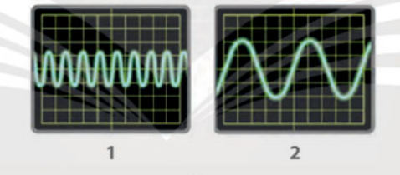
- Sóng âm 1 có tần số lớn hơn sóng âm 2
- Sóng âm 1 có tần số nhỏ hơn sóng âm 2
- Sóng âm 1 có biên độ lớn hơn sóng âm 2
- Sóng âm 1 có biên độ và tần số lớn hơn sóng âm 2
Câu 6. Vật nào sau đây phản xạ âm kém nhất?
- Tường bê tông B. Sàn đá hoa cương
C. Cửa kính D. Tấm xốp bọt biển

PHIẾU HỌC TẬP SỐ 2
Bài 1. Chim ruồi, loài chim bé nhỏ bay không ngừng nghỉ, có tần số vỗ cánh khoảng 75 lần mỗi giây. Trong khi đó, khi bay, loài muỗi vỗ cánh khoảng 6000 lần trong 10 giây.
- Xác định tần số vỗ cánh của chim ruồi và muỗi.
- Âm thanh phát ra khi vỗ cánh của con vật nào nghe bổng hơn.
Bài 2. Giải thích vì sao:
a) Trong phòng thu âm, phòng karaoke, người ta thường làm tường sần sùi và treo rèm nhung.
b) Khi đặt bàn tay khum lại, sát vào vành tai, đồng thời hướng tai về phía nguồn âm, chúng ta có thể nghe rõ hơn.
Bài 3. Để chống ô nhiễm tiếng ồn, mỗi hành động dưới đây là đúng hay sai?
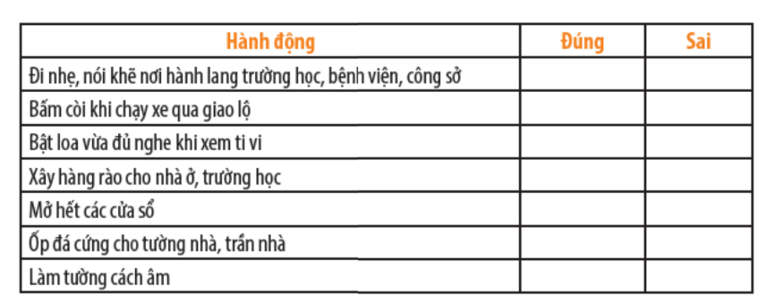
2. Chuẩn bị của học sinh:
- Vở ghi, sgk, đồ dùng học tập và chuẩn bị từ trước.
- Mỗi nhóm: 7 chén sứ, 1 đũa tre.
III. TIẾN TRÌNH DẠY HỌC
HOẠT ĐỘNG 1: MỞ ĐẦU: Chơi trò chơi “ Ai nhanh hơn” (Dự kiến thời gian: 15’)
a) Mục tiêu: Tạo hứng khởi cho HS vào bài.
b) Nội dung:
- GV tổ chức cho học sinh trả lời nhanh trực tiếp một số câu hỏi.
c) Sản phẩm: Câu trả lời của học sinh
1. B 2.D 3.C 4.A 5.A 6.D
d) Tổ chức thực hiện:
Hoạt động của giáo viên và học sinh | Nội dung
* Thông báo luật chơi: Trò chơi “Ai nhanh hơn”
- Thời gian 6 phút.
- Các nhóm hoàn thành phiếu học tập 1.
- Nhóm thắng dựa vào kết quả ghi đúng và nhiều.
* Chuyển giao nhiệm vụ học tập:
- GV chiếu cho học sinh quan sát và phát phiếu học tập
- Thời gian hoàn thành nhiệm vụ tối đa 2 phút .
- HS lắng nghe hướng dẫn của GV.
* Thực hiện nhiệm vụ học tập:
- HS quan sát và hoàn thành nội dung phiếu học tập.
* Báo cáo kết quả và thảo luận:
- Thu phiếu học tập của các nhóm.
- GV gọi đại diện các nhóm trả lời câu hỏi.
- Mời nhóm khác nhận xét
- GV nhận xét sau khi các nhóm đã có ý kiến nhận xét bổ sung.
* Đánh giá kết quả thực hiện nhiệm vụ:
- GV đánh giá tinh thần thái độ học tập của HS, đánh giá kết quả hoạt động của HS.
- GV nghe và nhận xét, chấm điểm HS trình bày tốt nhất, nhanh nhất
- GV dẫn dắt: Ở chủ đề 4, chúng ta đã học về âm thanh. Ngày hôm nay, chúng ta sẽ đi ôn tập và hoàn thiện bài tập để củng cố lại kiến thức chủ đề 4.
RUBRIC ĐÁNH GIÁ SẢN PHẨM PHIẾU HỌC TẬP
Tiêu chí đánh giá | Mức độ đánh giá
Tiêu chí đánh giá | Mức 3 | Mức 2 | Mức 1
Hoàn thành các nội dung trong phiếu học tập | Hoàn thành đúng 100% tất cả nội dung phiếu học tập | Hoàn thành đúng 80% nội dung phiếu học tập | Hoàn thành đúng > 50% nội dung phiếu học tập

2. HOẠT ĐỘNG 2: HỆ THỐNG HÓA KIẾN THỨC CHỦ ĐỀ 4 (Dự kiến thời gian: 15’)
a) Mục tiêu: Hệ thống lại các kiến thức về âm thanh.
b) Nội dung: GV tổ chức cho học sinh hoạt động nhóm để hoàn thiện bản đồ tư duy về âm thanh.
c) Sản phẩm: Tổng hợp phiếu học tập bản đồ tư duy của các nhóm.
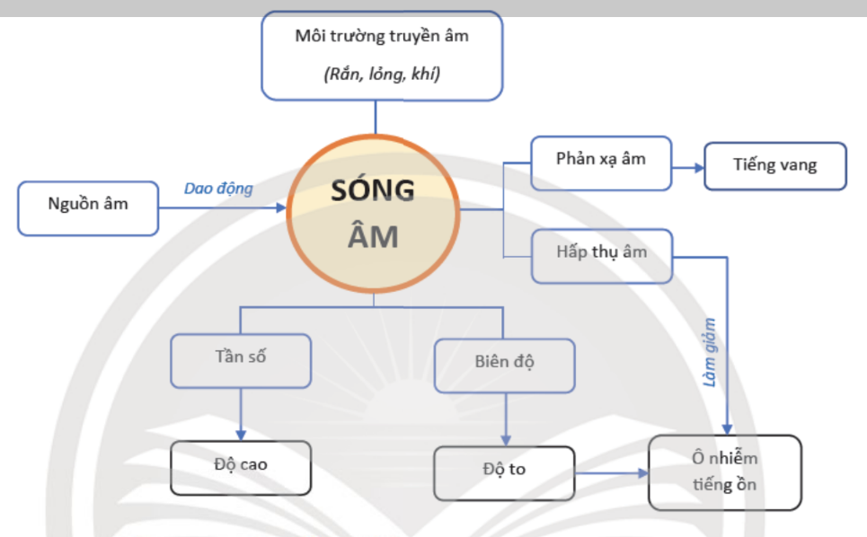
d) Tổ chức thực hiện:
Hoạt động của giáo viên và học sinh | Nội dung
* Chuyển giao nhiệm vụ học tập:
- Hãy trình bày những kiến thức đã học ở chủ đề 4 bằng sơ đồ tư duy.
- HS lắng nghe hướng dẫn của GV
* Thực hiện nhiệm vụ học tập:
- HS hoạt động theo nhóm từ 4-6 người, vẽ sơ đồ tư duy tổng hợp kiến thức.
- HS thực hiện nhiệm vụ
* Báo cáo kết quả và thảo luận:
- GV gọi nhóm nhanh nhất lên bảng trình bày kết quả.
- Mời nhóm khác nhận xét.
- GV nhận xét sau khi các nhóm đã có ý kiến nhận xét bổ sung.
* Đánh giá kết quả thực hiện nhiệm vụ:
- GV đánh giá tinh thần thái độ học tập của HS, đánh giá kết quả hoạt động của HS và chốt lại nội dung nếu thấy cần thiết.
- Phương pháp đánh giá qua sản phẩm học tập.
- Tổng hợp bổ sung vào sơ đồ của học sinh cho hoàn thiện.
- Yêu cầu học sinh đọc lại sơ đồ tư duy một cách khoa học.
RUBRIC ĐÁNH GIÁ SẢN PHẨM SƠ ĐỒ TƯ DUY
Tiêu chí đánh giá | Mức 3 | Mức 2 | Mức 1
Sản phẩm dự án | Sản phẩm đáp án mục tiêu, mổ tả đầy đủ quá trình thực hiện dự án và kết quả thu được  Hình ảnh, rõ nét | Sản phẩm đáp án mục tiêu, có thể thiếu một vài nội dung  Hình ảnh, chưa thật sự rỏ nét | Có sản phẩm đáp án nhưng còn sơ sài chưa đáp án mục tiêu.
Báo cáo dự án | Báo cáo kết quả đầy đủ, ngắn gọn rỏ ràng, hấp dẫn | Báo cáo kết quả đầy đủ, nhưng chưa rõ ràng có thể dài dòng hoặc quá ngắn | Báo cáo kết quả còn thiếu người nghe chưa hiểu hết vấn đề

HOẠT ĐỘNG 3: LUYỆN TẬP (Dự kiến thời gian: 20’)
a) Mục tiêu: Học sinh làm được các bài tập liên quan đến chủ đề 4.
b) Nội dung: GV chia nhóm nhỏ cho HS làm bài tập trong PHT số 2.
c) Sản phẩm: Câu trả lời của học sinh
Bài 1.
a) Tần số vỗ cánh của chim ruồi: 75 Hz, của muỗi: 6000/10=600 Hz
b) Âm thanh phát ra khi muỗi vỗ cánh nghe bổng hơn (vì tần số lớn hơn).
Bài 2.
a) Tường sần sùi nhiều góc cạnh và rèm nhung hấp thụ âm, làm giảm các âm phản xạ không mong muốn
b) Tai hướng về phía nguồn âm và bàn tay khum vào trong, đặt sát tai nhằm hướng các âm phản xạ bởi bàn tay vào trong tai, giúp nghe rõ.
Bài 3.
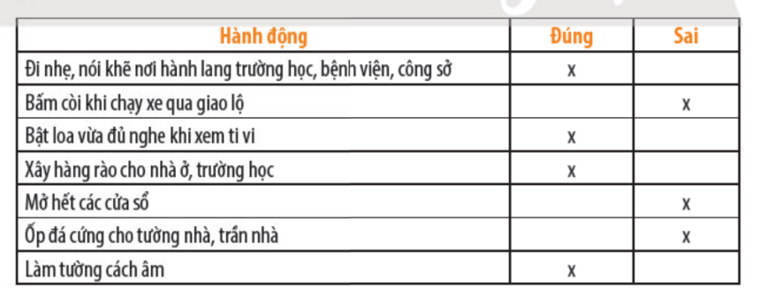
d) Tổ chức thực hiện:
Hoạt động của giáo viên và học sinh | Nội dung
* Chuyển giao nhiệm vụ học tập:
- GV chia nhóm nhỏ (4-6 HS 1 nhóm) cho HS làm bài tập trong PHT số 2.
- HS lắng nghe hướng dẫn của GV.
* Thực hiện nhiệm vụ học tập:
- HS Hoạt động theo nhóm từ 4-6 người thực hiện nhiệm vụ.
* Báo cáo kết quả và thảo luận:
- GV gọi đại diện các nhóm lần lượt lên trình bày.
* Đánh giá kết quả thực hiện nhiệm vụ:
- GV đánh giá tinh thần thái độ học tập của HS, đánh giá kết quả hoạt động của HS
- GV nhận xét, đánh giá, khen thưởng nhóm hoàn thành tốt.
RUBRIC ĐÁNH GIÁ SẢN PHẨM
Nội Dung đánh giá | Giỏi | Khá | Trung bình | Yếu
Trả lời câu hỏi | Trả lời đúng câu hỏi. Viết/ Trình bày rõ ràng ngắn gọn | Trả lời được hầu hết các ý đúng. Có thể viết còn ngắn gọn hoặc quá dài | Trả lời đúng được 50% các ý đúng , diễn đạt còn chưa súc tích | Trả lời rất ít các ý đúng, diễn đạt còn lúng túng

HOẠT ĐỘNG 4. VẬN DỤNG (Dự kiến thời gian: 40’)
a) Mục tiêu: Phát triển năng lực tự học và năng lực tìm hiểu đời sống.
b) Nội dung: Giáo viên giao và hướng dẫn bài tập liên hệ thực tế cho học sinh làm thí nghiệm tạo ra dàn nhạc nước.
Câu hỏi: Bạn Xuân cho rằng với bảy cái chén (bát) sành, một ít nước và một chiếc đũa tre, bạn có thể tạo ra một “dàn nhạc” và gõ được các bản nhạc tùy thích.
a) Để có được “dàn nhạc” như ý kiến của bạn Xuân, em phải điều chỉnh lượng nước trong các chén như thế nào? Hãy tiến hành biểu diễn trước lớp.
b) Độ trầm bổng của âm thanh phát ra phụ thuộc như thế nào vào lượng nước trong chén?
c) Sản phẩm:
a) Để có dàn nhạc chén ta rót cho mức nước trong bảy chén (bát) khác nhau.
b) Chén chứa nhiều nước hơn thì âm thanh phát ra nghe trầm hơn.
d) Tổ chức thực hiện:
Hoạt động của giáo viên và học sinh | Nội dung
* Chuyển giao nhiệm vụ học tập:
- GV yêu cầu HS theo dõi câu hỏi, thảo luận theo nhóm (6 nhóm) nêu phương án trả lời.
- HS lắng nghe hướng dẫn của GV.
* Thực hiện nhiệm vụ học tập:
- HS hoàn thành nhiệm vụ.
* Báo cáo kết quả và thảo luận:
- HS các nhóm lần lượt lên trình bày thí nghiệm tạo ra dàn nhạc nước và trả lời câu hỏi.
* Đánh giá kết quả thực hiện nhiệm vụ:
- GV nhận xét, đánh giá. (Kiểm tra thường xuyên số 3- TN).

Ngày 10 tháng 11 năm 2025 Họ và tên Giáo viên: Hồ Thị Ngọc Diễm Tổ chuyên môn: KHTN- Công nghệ

CĐ 5: ÁNH SÁNG
BÀI 15. ÁNH SÁNG, TIA SÁNG
Môn học: Khoa học tự nhiên; lớp 7
Thời gian thực hiện: 2 tiết (tiết 59, 60)
I. MỤC TIÊU
1.Về kiến thức:
- Thực hiện thí nghiệm thu được năng lượng ánh sáng; từ đó, nêu được ánh sáng là một dạng của năng lượng.
- Thực hiện thí nghiệm tạo ra được mô hình tia sáng bằng một chùm sáng hẹp song song.
- Vẽ được hình biểu diễn vùng tối do nguồn sáng rộng và vùng tối do nguồn sáng hẹp.
2.Về năng lực:
a) Năng lực chung.
- Tự chủ và tự học: Chủ động, tích cực tham gia các hoạt động trong bài học.
- Giao tiếp và hợp tác: Tham gia thảo luận, trình bày, diễn đạt các ý tưởng; Làm việc nhóm hiệu quả.
- Giải quyết vấn đề và sáng tạo: Để xuất các ý tưởng, phương án để thảo luận, giải quyết các vấn đề nêu ra trong bài học
b) Năng lực khoa học tự nhiên.
- Nhận thức khoa học tự nhiên: Biết được ánh sáng là một dạng của năng lượng, sự hình thành bóng tối, bóng nửa tối.
- Tìm hiểu tự nhiên: Thực hiện được các thí nghiệm thu được năng lượng ánh sáng, thí nghiệm tạo ra mò hình ánh sáng, vẽ được vùng tối và vùng nửa tối.
- Vận dụng kiến thức, kĩ năng đã học: Vận dụng các kiến thức đã học để biết được các ứng dụng của ánh sáng trong cuộc sống.
3. Về phẩm chất:
- Tham gia tích cực hoạt động trong lớp cũng như ở nhà.
- Có niềm say mê, hứng thú, thích tìm tòi, khám phá, đặt câu hỏi.
II. THIẾT BỊ DẠY HỌC VÀ HỌC LIỆU
1.Chuẩn bị của giáo viên:
* Chuẩn bị cho mỗi nhóm học sinh:
- Tấm pin mặt trời (loại 5,5 V), đèn LED, nguồn sáng (bóng đèn loại 75 W hoặc 100 W) và các dây nối.
- Nguồn sáng, một tờ giấy khổ lớn để quan sát đường truyền của ánh sáng (Hình 15.3).
- Đèn pin (loại bóng đèn nhỏ) để tạo ra một nguồn sáng hẹp quả bóng nhỏ làm vật cản sáng, màn chắn.
- Các phiếu học tập ở phần phụ lục.
2. Chuẩn bị của học sinh: Bài cũ ở nhà, đọc nghiên cứu và tìm hiểu trước bài ở nhà III. TIẾN TRÌNH DẠY HỌC
HOẠT ĐỘNG 1: MỞ ĐẦU (Dự kiến thời gian: 10’)
a) Mục tiêu : Giúp học sinh xác định được vấn đề/nhiệm vụ cụ thể cần giải quyết trong bài học: Ánh sáng là một dạng của năng lượng. Năng lượng ánh sáng có thể thu được bằng nhiều cách khác nhau.
b) Nội dung: Học sinh thực hiện nhiệm vụ cá nhân trên phiếu học tập cá nhân.
c) Sản phẩm: Câu trả lời của học sinh ghi trên phiếu học tập cá nhân.
d) Tổ chức hoạt động:
Hoạt động của giáo viên và học sinh | Nội dung
*Chuyển giao nhiệm vụ học tập
- Ở lớp 6, ta đã biết ánh sáng có năng lượng và được gọi là quang năng. Có những thí nghiệm nào chứng tỏ ánh sáng là một dạng của năng lượng?
- GV yêu cầu học sinh thực hiện cá nhân theo yêu cầu viết trên phiếu học tập cá nhân trong 2 phút.
- HS ghi nhớ nhận nhiệm vụ.
*Thực hiện nhiệm vụ học tập
- HS hoạt động cá nhân theo yêu cầu của GV. Hoàn thành phiếu học tập cá nhân.
- Giáo viên: Theo dõi và bổ sung khi cần.
*Báo cáo kết quả và thảo luận
- GV gọi ngẫu nhiên học sinh trình bày đáp án, mỗi HS trình bày 1 nội dung trong phiếu, những HS trình bày sau không trùng nội dung với HS trình bày trước. GV liệt kê đáp án của HS trên bảng
- Đại diện HS trả lời
*Đánh giá kết quả thực hiện nhiệm vụ
- Học sinh nhận xét, bổ sung, đánh giá
- Giáo viên nhận xét, đánh giá:
->Giáo viên gieo vấn đề cần tìm hiểu trong bài học Để trả lời câu hỏi trên đầy đủ và chính xác nhất chúng ta vào bài học hôm nay.
->Giáo viên nêu mục tiêu bài học
- HS chuẩn bị sách vở học bài

HOẠT ĐỘNG 2: HÌNH HÀNH KIẾN THỨC MỚI (Dự kiến thời gian: 60’)
Hoạt động 2.1. TÌM HIỂU NĂNG LƯỢNG ÁNH SÁNG (25’)
a) Mục tiêu: Thực hiện thí nghiệm thu được năng lượng ánh sáng; từ đó, nêu được ánh sáng là một dạng của năng lượng.
b) Nội dung:Đọc SGK và tư liệu tham khảo.
- Thực hiện thí nghiệm 1 hình 15.1.
- Thảo luận nhóm hoàn thành phiếu học tập nhóm số 1.
PHIẾU HỌC TẬP NHÓM SỐ 1
Nhóm: ……. Thời gian: phút
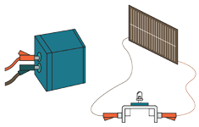
Thí nghiệm 1: Thu năng lượng ánh sáng

- Yêu cầu nêu:
+ Mục đích thí nghiệm.
………………………………………………………………………………………………………………………………………………………………………………
+ Dụng cụ thí nghiệm.
………………………………………………………………………………………………………………………………………………………………………………
+ Các bước tiến hành thí nghiệm.
………………………………………………………………………………………………………………………………………………………………………………………………………………………………………………………………………………………………………………………………………………………………
- Trả lời câu hỏi
Câu 1: Mô tả và giải thích hiện tượng xảy ra với đèn LED khi:
  - chưa bật nguồn sáng.
  - bật nguồn sáng.
……………………………………………………………………………………………..…………………………………………………………………………………...................…………………………………………………………………………………...................
Câu 2: Trong thí nghiệm 1, nếu thay đèn LED bằng một mô tơ nhỏ (loại 3 W hoặc 6 W) gắn cánh quạt thì có hiện tượng gì xảy ra?
…………………………………………………………………………………………………………………………………………………………………………………………
- Từ thí nghiệm rút ra kết luận:
……………………………………………………………………………………………………………………………………………………………………………………………………………………………………………………………………………………………………………………………………………………………………………………
c) Sản phẩm:
- Đáp án phiếu học tập số 1.
Đáp án của HS, có thể:
- Nhóm HS thảo luận và trả lời đại diện.
1. Mô tả và giải thích hiện tượng xảy ra với đèn LED khi:
- Chưa bật nguồn sáng.
- Bật nguồn sáng.
Khi chưa bật nguồn sáng: đèn LED không phát sáng.
Khi bật nguồn sáng: đèn LED phát sáng.
2. Trong thí nghiệm 1, nếu thay đèn LED bằng một mô tơ nhỏ (loại 3 w hoặc 6 W) gắn cánh quạt thì có hiện tượng gì xảy ra?
Thay đèn LED bằng mô tơ và quan sát hiện tượng xảy ra: mô tơ quay. Vậy năng lượng ánh sáng đã chuyển hoá thành cơ năng.
d) Tổ chức thực hiện:
Hoạt động của giáo viên và học sinh | Nội dung
*Chuyển giao nhiệm vụ học tập  - Gv yêu cầu hs nhắc lại khái niệm năng lượng, quang năng, nhiệt năng, cơ năng đã học lớp 6.  - GV hướng dẫn HS thực hiện thí nghiệm hình 15.1 SGK:  - Yêu cầu hs nêu:  + Mục đích thí nghiệm.  + Dụng cụ thí nghiệm.  + Các bước tiến hành thí nghiệm.  - Sau khi lắp ráp mạch điện, HS sẽ dự đoán hiện tượng gì sẽ xảy ra nếu chiếu ánh sáng vào tấm pin mặt trời.  - Tiếp theo, HS đóng mạch và mở mạch. Mô tả và quan sát các hiện tượng xảy ra với đèn LED khi đóng và mở công tắc.  - Hoàn thành phiếu học tập nhóm số 1:  Lưu ý: Cần có nguồn sáng mạnh, vì hiệu suất của pin quang điện khá thấp. Nếu trời nắng, cho ánh sáng mặt trời chiếu trực tiếp vào pin quang điện thì kết quả sẽ rõ ràng hơn.  - HS nhận nhiệm vụ  *Thực hiện nhiệm vụ học tập  - HS thảo luận nhóm hoàn thành phiếu học tập số 1.  *Báo cáo kết quả và thảo luận  - GV gọi ngẫu nhiên một HS đại diện cho một nhóm trình bày, các nhóm khác bổ sung (nếu có).  - Đại diện học sinh báo cáo kết quả.  *Đánh giá kết quả thực hiện nhiệm vụ  - Học sinh nhận xét, bổ sung, đánh giá.  - Giáo viên nhận xét, đánh giá.  - GV nhận xét và chốt nội dung.  Tích hợp giáo dục môi trường, phòng chống thiên tai, ứng phó biến đổi khí hậu  - Ánh sáng mang theo năng lượng, đây là nguồn năng lượng lớn nhất mà con người sử dụng, năng lượng mặt trời được xem là vô tận và là năng lượng sạch. Vì vậy, cần tăng cường sử dụng năng lượng mặt trời để sản xuất điện.  - Pin mặt trời trực tiếp biến đổi quang năngthành điện năng. Vì vậy cần tăng cường sử dụng pin mặt trời tại các vùng khó khăn có nhiều ánh sáng, vùng chưa có điều kiện sử dụng điện lưới quốc gia. Cần có biện pháp hợp lí để xử lí Pin mặt trời khi không còn sử dụng.  - Trong sinh hoạt và học tập, cần đảm bảo đủ ánh sáng.  - Bảo vệ môi trường trong sạch giúp truyền ánh sáng tốt.  - Biến đổi khí hậu: Các tia bức xạ sóng ngắn của mặt trời xuyên qua bầu khí quyển đến mặt đất và được phản xạ trở lại thành các bức xạ nhiệt sóng dài. Khí CO₂ ngăn cản, giữ các bức xạ sóng dài này lại trong bầu khí quyển gây hiệu ứng nhà kính, làm trái đất nóng lên. | I. NĂNG LƯỢNG ÁNH SÁNG  - Ánh sáng là một dạng của năng lượng.  - Năng lượng ánh sáng có thể thu được bằng nhiều cách khác nhau.

Hoạt động 2.2. TÌM HIỂU CHÙM SÁNG VÀ TIA SÁNG (20’)
a) Mục tiêu:
- Mô tả được các chùm sáng.
- Đường truyền của ánh sáng được biểu diễn bằng một đường thẳng có mũi tên chỉ hướng, gọi là tia sáng.
- Một chùm sáng hẹp song song có thể xem là một tia sáng.
b) Nội dung:
PHIẾU HỌC TẬP NHÓM SỐ 2
Nhóm: ……. Thời gian: phút
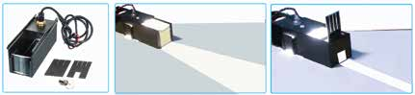
Mô tả các chùm sáng trong Hình 15.2b và 15.2c
Hộp đèn
Các khe hẹp
Bóng đèn
………………………………………………………………………………………………………………………………………………………………………………
Đọc SGK và tư liệu tham khảo.
- Thực hiện thí nghiệm 2 hình 15.3.
- Thảo luận nhóm hoàn thành phiếu học tập nhóm số 3.
PHIẾU HỌC TẬP NHÓM SỐ 3
Nhóm: ……. Thời gian: phút
Thí nghiệm 2: Tạo một chùm sáng hẹp song song
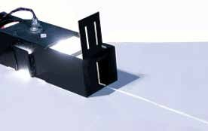
Nguồn sáng
Khe hẹp
Mặt giấy
Đường truyền ánh sáng
- Yêu cầu nêu:
+ Mục đích thí nghiệm.
………………………………………………………………………………………………………………………………………………………………………………………………………………………………………………………………………………………

+ Dụng cụ thí nghiệm.
………………………………………………………………………………………………………………………………………………………………………………………………………………………………………………………………………………………
+ Các bước tiến hành thí nghiệm.
………………………………………………………………………………………………………………………………………………………………………………………………………………………………………………………………………………………
- Trả lời câu hỏi
Quan sát đường truyền của ánh sáng trong Hình 15.3 và mô tả chùm sáng trên mặt giấy.
………………………………………………………………………………………………………………………………………………………………………………...................……………………………………………………………………………………………
- Từ thí nghiệm rút ra kết luận:
………………………………………………………………………………………………………………………………………………………………………………………………………………………………………………………………………………………
c) Sản phẩm:
- Đáp án phiếu học tập số 2.
Chùm sáng ở Hình 15.2b loe rộng ra.
Chùm sáng ở Hình 15.2c song song.
- Đáp án phiếu học tập số 3.
Đáp án của HS, có thể: Đó là một chùm sáng rất hẹp, song song.
Từ đó, rút ra kết luận: Ta có thể dùng chùm sáng hẹp này để biểu diễn đường đi của ánh sáng. Đó là mô hình tia sáng: Người ta quy ước biểu diễn tia sáng bằng một đường thẳng có mũi tên chỉ hướng truyền của ánh sáng.
d) Tổ chức thực hiện:
Hoạt động của giáo viên và học sinh | Nội dung
*Chuyển giao nhiệm vụ học tập  - GV đặt vấn đề: Dùng đèn pin chiếu ánh sáng lên bảng, ta chỉ nhìn thấy vệt sáng trên bảng, mà không thấy đường đi của ánh sáng. Vậy ánh sáng xuất phát từ đèn pin đến bảng đi như thế nào? Chúng ta cần một thí nghiệm để thấy rõ đường đi của ánh sáng.  - GV giao nhiệm vụ cặp đôi cho HS: GV hướng dẫn học sinh quan sát hình 15.2 thảo luận nhóm đôi và mô tả được các chùm sáng.  - Tạo chùm sáng hẹp song song  - GV hướng dẫn HS thực hiện thí nghiệm hình 15.3 SGK:  Thí nghiệm 2: Tạo một chùm sáng hẹp song song  Yêu cầu hs nêu:  + Mục đích thí nghiệm.  + Dụng cụ thí nghiệm.  + Các bước tiến hành thí nghiệm.  - Hoàn thành phiếu học tập nhóm số 3  - HS nhận nhiệm vụ  *Thực hiện nhiệm vụ học tập  - 2 bạn ngồi cạnh nhau sẽ ghép thành một cặp đôi, thảo luận và hoàn thành phiếu học tập số 2. Sau khi thảo luận xong, nhóm nào xung phong trình bày và chất lượng tốt sẽ có điểm cộng.  - Tạo chùm sáng hẹp song song  - HS thảo luận nhóm hoàn thành phiếu học tập số 3  *Báo cáo kết quả và thảo luận  - Chọn 1 cặp đôi lên bảng trình bày kết quả.  - Đại diện 2 cặp đôi báo cáo kết quả  - GV gọi ngẫu nhiên một HS đại diện cho một nhóm trình bày, các nhóm khác bổ sung (nếu có).  - Nhóm được chọn trình bày kết quả ở phiếu học tập.  - Nhóm khác nhận xét phần trình bày của nhóm bạn.  *Đánh giá kết quả thực hiện nhiệm vụ  - Học sinh nhận xét, bổ sung, đánh giá.  - Giáo viên nhận xét, đánh giá.  - GV nhận xét và chốt nội dung  + Chùm sáng ở Hình 15.2b loe rộng ra.  + Chùm sáng ở Hình 15.2c song song.  - Quan sát đường truyền của ánh sáng trong Hình 15.3 ở SGK và mô tả chùm sáng trên mặt giấy.  ->Đó là một chùm sáng rất hẹp, song song.  - Từ đó, rút ra kết luận: Ta có thể dùng chùm sáng hẹp này để biểu diễn đường đi của ánh sáng. Đó là mô hình tia sáng: Người ta quy ước biểu diễn tia sáng bằng một đường thẳng có mũi tên chỉ hướng truyền của ánh sáng.      - Trong thực tế, chúng ta không thể nhìn thấy một tia sáng mà chỉ nhìn thấy chùm sáng. Hình dưới đây biểu diễn ba loại:  a)  b)  c)  ▲ a) Chùm sáng song song; b) Chùm sáng hội tụ; c) Chùm sáng phân kì | II. CHÙM SÁNG VÀ TIA SÁNG  - Quan sát các chùm sáng  Chùm sáng ở Hình 15.2b loe rộng ra.  Chùm sáng ở Hình 15.2c song song.  Tạo chùm sáng hẹp song song  A  B  A  B  - Đường truyền của ánh sáng được biểu diễn bằng một đường thẳng có mũi tên chỉ hướng, gọi là tia sáng.  - Một chùm sáng hẹp song song có thể xem là một tia sáng.
Hoạt động 2.3. TÌM HIỂU BIỂU DIỄN VÙNG TỐI TẠO BỞI NGUỒN SÁNG HẸP(15’)
a) Mục tiêu:
HS biết vẽ hình, nhận biết được các vùng bị vật cản che khuất để tạo nên vùng tối
b) Nội dung:
- Dùng một đèn pin (loại bóng đèn nhỏ) để tạo ra một nguồn sáng hẹp. Trong khoảng giữa đèn pin và màn chắn đặt một quả bóng nhỏ làm vật cản sáng.
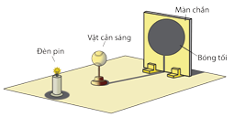
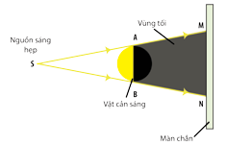
- Vùng không gian phía sau quả bóng không nhận được ánh sáng trực tiếp từ nguồn sáng nên là vùng tối và trên màn chắn xuất hiện bóng tối của vật cản (Hình 15.5a).

  - b)
▲ Hình 15.5.a) Thí nghiệm tạo vùng tối bởi một nguồn sáng hẹp;
b) Hình vẽ biểu diễn vùng tối tạo bởi một nguồn sáng hẹp
Mô tả vùng không gian phía sau vật cản trong Hình 15.5a. Bóng tối của quả bóng trên màn chắn có hình dạng thế nào?
c) Sản phẩm: Đáp án của HS, có thể:
- Nhóm HS thảo luận và trả lời đại diện
Vùng không gian phía sau vật cản chia thành hai phần sáng và tối riêng biệt. Nếu vật có dạng hình cầu thì bóng có dạng hình tròn.
d) Tổ chức thực hiện:
Hoạt động của giáo viên và học sinh | Nội dung
* Chuyển giao nhiệm vụ học tập  - GV bố trí thí nghiệm như Hình 15.5a: dùng đèn pin chiếu ánh sáng qua một vật cản và hứng bóng trên màn phía sau. GV tổ chức HS thảo luận câu hỏi 5.  - HS nhận nhiệm vụ.  * Thực hiện nhiệm vụ học tập  - HS thảo luận cặp đôi, thống nhất đáp án và ghi chép nội dung hoạt động ra phiếu học tập cá nhân.  * Báo cáo kết quả và thảo luận  - GV gọi ngẫu nhiên một HS đại diện cho một nhóm trình bày, các nhóm khác bổ sung (nếu có).  - Đại diện học sinh báo cáo kết quả  *Đánh giá kết quả thực hiện nhiệm vụ  - Học sinh nhận xét, bổ sung, đánh giá.  - Giáo viên nhận xét, đánh giá.  - GV nhận xét và chốt nội dung: Vùng không gian phía sau vật cản chia thành hai phần sáng và tối riêng biệt. Nếu vật có dạng hình cầu thì bóng có dạng hình tròn.  - Mở rộng thí nghiệm tại chỗ như sau: dịch chuyển vật cản, quan sát kích thước của bóng tối trên màn hình. | III. VÙNG TỐi VÀ VÙNG NỬA TỐI  * Biểu diễn vùng tối tạo bởi nguồn sáng hẹp  - Vùng tối là vùng nằm ở phía sau vật cản sáng, hoàn toàn không nhận được ánh sáng từ nguồn sáng truyền tới.  - Vùng nửa tối là vùng nằm ở phía sau vật cản sáng, nhận được một phần ánh sáng từ nguồn sáng truyền tới.
HOẠT ĐỘNG 3: LUYỆN TẬP (Dự kiến thời gian:10’)
a) Mục tiêu:
- Hệ thống được một số kiến thức đã học.
b) Nội dung:
- HS thực hiện cá nhân phần “Con đã học được trong giờ học” trên phiếu học tập KWL.
c) Sản phẩm:
- HS trình bày quan điểm cá nhân về đáp án trên phiếu học tập KWL.
d) Tổ chức thực hiện:
Hoạt động của giáo viên và học sinh | Nội dung
* Chuyển giao nhiệm vụ học tập
- GV yêu cầu HS thực hiện cá nhân phần “Con đã học được trong giờ học” trên phiếu học tập KWL và tóm tắt nội dung bài học dưới dạng sơ đồ tư duy vào vở ghi.
- HS nhận nhiệm vụ
* Thực hiện nhiệm vụ học tập
- GV quan sát hỗ trợ, gợi ý học sinh.
- HS thực hiện nhiệm vụ
* Báo cáo kết quả và thảo luận
- GV gọi ngẫu nhiên 3 HS lần lượt trình bày ý kiến cá nhân.
- HS trình bày phần trả lời.
- Yêu cầu học sinh khác nhận xét
* Đánh giá kết quả thực hiện nhiệm vụ
- GV nhấn mạnh nội dung bài học bằng sơ đồ tư duy trên bảng.
- Lắng nghe và ghi nhớ

HOẠT ĐỘNG 4. VẬN DỤNG (Dự kiến thời gian:10’)
a) Mục tiêu:
- Phát triển năng lực tự học và năng lực tìm hiểu đời sống.
b) Nội dung:
- Trình bày cách bố trí đồ vật và cách trang trí phòng học ( phòng ngủ) của bạn.
c) Sản phẩm:
- Bản trình bày nội dung
d) Tổ chức thực hiện:
Hoạt động của giáo viên và học sinh | Nội dung
* Chuyển giao nhiệm vụ học tập
- GV yêu cầu HS trình bày cách bố trí đồ vật và cách trang trí phòng học (phòng ngủ) của bạn.
- HS nhận nhiệm vụ
* Thực hiện nhiệm vụ học tập
- HS thực hiện cá nhân làm ra sản phẩm.
- HS làm việc cá nhân
* Báo cáo kết quả và thảo luận
- Cá nhân học sinh trình bày sản phẩm của mình.
- Yêu cầu học sinh khác nhận xét
* Đánh giá kết quả thực hiện nhiệm vụ
- Giáo viên nhận xét, đánh giá.
- Học sinh nhận xét, bổ sung, đánh giá.
- Dự kiến đánh giá tiết học
- Phương pháp: Thuyết trình, vấn đáp
- Công cụ: Sản phẩm học tập
- Kết thúc bài học, Gv cho học sinh tự đánh giá theo bảng sau:
Họ và tên học sinh: …………………...................................... Lớp: …………………
Các tiêu chí | Tốt | Khá | TB | Chưa đạt
Chuẩn bị bài trước khi đến lớp
Tham gia hoạt động nhóm theo yêu cầu của GV
Sản phẩm tự làm của cá nhân

Ngày 15 tháng 11 năm 2025 Họ và tên Giáo viên: Hồ Thị Ngọc Diễm
Tổ chuyên môn: KHTN- Công nghệ

BÀI 16. SỰ PHẢN XẠ ÁNH SÁNG
Môn học: Khoa học tự nhiên; lớp 7
Thời gian thực hiện: 3 tiết (tiết 61-63)
I. MỤC TIÊU
1.Về kiến thức:
- Thực hiện được thí nghiệm rút ra định luật và phát biểu được định luật phản xạ ánh sáng
- Vẽ được hình biểu diễn và nêu được các khái niệm: tia sáng tới, tia sáng phản xạ, pháp tuyến, góc tới, góc phản xạ, mặt phẳng tới.
- Phân biệt được phản xạ vả phản xạ khuyếch tán.
2.Về năng lực:
a) Năng lực chung.
- Tự chủ và tự học: Tích cực tham gia các hoạt động thí nghiệm trong bài học và thực hiện các nhiệm vụ học tập được giao.
- Giao tiếp và hợp tác: Làm việc nhóm hiệu quả theo sự phân công của giáo viên, đảm bảo mỗi HS đều có cơ hội tham gia thực hành và trình bày báo cáo trước lớp.
- Giải quyết vấn đề và sáng tạo: Đề xuất được cách giải thích ngắn gọn, chính xác những tình huống được nêu trong bài.
b) Năng lực khoa học tự nhiên.
- Nhận thức khoa học tự nhiên: Hiểu được hiện tượng phản xạ ánh sáng; Vẽ được hình biểu diễn và nêu được các khái niệm: tia sáng tới, tia sáng phản xạ, pháp tuyến, góc tới, góc phản xạ, mặt phẳng tới; Phát biểu được nội dung của định luật phản xạ ánh sáng.
- Tìm hiểu tự nhiên: Phân biệt được sự phản xạ và phản xạ khuếch tán.Thực hiện được thí nghiệm rút ra định luật phản xạ ánh sáng.
- Vận dụng kiến thức, kĩ năng đã học: Giải thích được các hiện tượng liên quan đến sự phản xạ và phản xạ khuếch tán. Vẽ biểu diễn được gương phẳng và đường đi của ánh sáng phản xạ bởi gương phẳng.
3. Về phẩm chất:
- Tích cực tham gia hoạt động nhóm.
- Cẩn thận và thực hiện an toàn trong quá trình làm thí nghiệm.
- Có hứng thú khám phá tự nhiên, liên hệ bài học với thực tế.
II. THIẾT BỊ DẠY HỌC VÀ HỌC LIỆU
1.Chuẩn bị của giáo viên:
* Chuẩn bị cho mỗi nhóm học sinh:
- Gương phẳng có giá đỡ
- Đèn pin có khe
- Tờ giấy kẻ ô vuông
- Thước đo góc
- Phiếu học tập.
2. Chuẩn bị của học sinh:
- Bài cũ ở nhà, đọc nghiên cứu và tìm hiểu trước bài ở nhà
- Thước kẻ, thước đo góc, vở bài tập
III. TIẾN TRÌNH DẠY HỌC
HOẠT ĐỘNG 1: MỞ ĐẦU (Dự kiến thời gian: 10’)
- Mục tiêu : Tạo hứng thú cho HS trong học tập, tạo sự tò mò cần thiết của tiết học. Tổ chức tình huống học tập.
b) Nội dung:
- GV chuẩn bị một đèn pin và một chiếc gương.
Mở đầu, HS dùng đèn rọi lên gương để ánh sáng bị hắt lại lên tường.
- GV đặt câu hỏi:
+Có phải bất kì tia sáng nào chiếu xuống mặt gương đều có thể hắt vào đúng điểm A? Làm thế nào để hắt ánh sáng vào đúng điểm A trên tường?
+ Cần phải điểu chỉnh các yếu tố nào để đạt được mục đích này.
c) Sản phẩm:
- Thí nghiệm của học sinh.
- Không phải bất kì tia sáng nào chiếu xuống mặt gương đều có thể hắt vào đúng điểm A, ta cần phải điểu chỉnh góc tới để đạt được mục đích này.
d) Tổ chức hoạt động:
Hoạt động của giáo viên và học sinh | Nội dung
*Chuyển giao nhiệm vụ học tập
- GV yêu cầu HS trả lời câu hỏi:
+ Hãy quan sát TN và cho biết: phải để đèn pin theo hướng nào để vết sáng đến đúng một điểm A cho trước trên tường?
+ Có phải bất kì tia sáng nào chiếu xuống mặt gương đều có thể hắt vào đúng điểm A? Làm thế nào để hắt ánh sáng vào đúng điểm A trên tường? Cần phải điểu chỉnh các yếu tố nào để đạt được mục đích này.
- HS ghi nhớ nhận nhiệm vụ.
*Thực hiện nhiệm vụ học tập
- Học sinh thực hiện: HS dùng đèn rọi lên gương để ánh sáng bị hắt lại lên tường, thảo luận nhóm, thống nhất đáp án.
- Giáo viên theo dõi, hỗ trợ.
*Báo cáo kết quả và thảo luận
- Các nhóm thực hiện, thảo luận, báo cáo kết quả.
*Đánh giá kết quả thực hiện nhiệm vụ
- Học sinh nhận xét, bổ sung, đánh giá:
- Giáo viên nhận xét, đánh giá:
- Kết luận: Không phải bất kì tia sáng nào chiếu xuống mặt gương đều có thể hắt vào đúng điểm A, ta cần phải điểu chỉnh góc tới để đạt được mục đích này.
$→$Giáo viên gieo vấn đề cần tìm hiểu trong bài học: ánh sáng khi phản chiếu trên gương đều tuân theo một quy luật nào đó mà ta cần phải nghiên cứu. Để trả lời câu hỏi trên đầy đủ và chính xác nhất chúng ta vào bài học hôm nay.
$→$Giáo viên nêu mục tiêu bài học.
- HS lắng nghe vào bài mới.

HOẠT ĐỘNG 2: HÌNH HÀNH KIẾN THỨC MỚI (Dự kiến thời gian: 105’)
Hoạt động 2.1. TÌM HIỂU HIỆN TƯỢNG PHẢN XẠ ÁNH SÁNG (35’)
a) Mục tiêu:
- Vẽ được hình biểu diễn và nêu được các khái niệm: tia sáng tới, tia sáng phản xạ, pháp tuyến, góc tới, góc phản xạ, mặt phẳng tới.
b) Nội dung:
- HS nghiên cứu SGK và cho biết phản xạ ánh sáng là gì?
- HS quan sát Hình 16.1 và trả lời câu hỏi sau: Ta nhìn thấy gì trên mặt nước?
- HS quan sát hình 16.2 cách biểu diễn gương phẳng và các tia sáng để biết được các quy ước trong hình.
- HS rút ra được kết luận phản xạ ánh sáng là gì?
c) Sản phẩm:
- Hiện tượng ánh sáng bị hắt trở lại môi truờng cũ khi gặp bề mặt nhẵn bóng gọi là hiện tượng phản xạ ánh sáng.
- Hình 16.1 cho thấy hình ảnh của cảnh vật qua mặt nước.
- Để nghiên cứu hiện tượng phản xạ, người ta sử dụng các quy ước như hình 16.2.
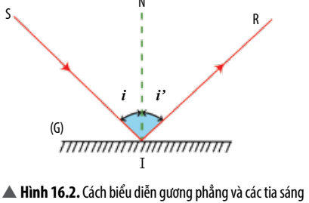
- Gương phẳng (G): biểu diễn bằng một đoạn thẳng, phần gạch chéo là mặt sau của gương.
- Tia sáng tới SI: Tia sáng chiếu tới mặt gương.
- Tia phản xạ IR: Tia phản xạ từ mặt gương.
- Điểm tới I: Giao điểm tia sáng tới gương.
- Pháp tuyến IN: đường thẳng vuông góc với mặt gương tại điểm I.
- Mặt phẳng tới: Mặt phẳng chưa tia sáng tới và pháp tuyến tại điểm tới.
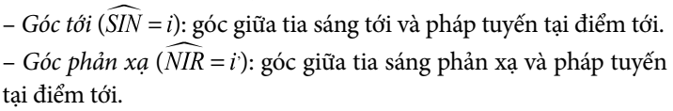
d) Tổ chức thực hiện:
Hoạt động của giáo viên và học sinh | Nội dung
*Chuyển giao nhiệm vụ học tập  - GV giao nhiệm vụ học tập:  + Cặp đôi HS quan sát Hình 16.1 và trả lời các câu hỏi sau: Ta nhìn thấy gì trên mặt nước?  + Phản xạ ánh sáng là gì?  + Trong điều kiện nào ta nhìn thấy ảnh trên mặt nước?  + Nêu một số ví dụ để hiện tượng phản xạ ánh sáng mà em quan sát được trong thực tế?  + HS quan sát hình 16.2 cách biểu diễn gương phẳng và các tia sáng để biết được các quy ước trong hình.  - HS nhận nhiệm vụ  *Thực hiện nhiệm vụ học tập  - HS thảo luận cặp đôi, quan sát hình 16.1 thống nhất đáp án.  - HS nghiên cứu trả lời các câu hỏi.  - HS quan sát hình 16.2 cách biểu diễn gương phẳng và các tia sáng để biết được các quy ước trong hình.  - HS rút ra được kết luận phản xạ ánh sáng  *Báo cáo kết quả và thảo luận  - GV gọi ngẫu nhiên một HS đại diện cho một nhóm trình bày, các nhóm khác bổ sung (nếu có).  - Đại diện học sinh báo cáo kết quả.  *Đánh giá kết quả thực hiện nhiệm vụ  - Học sinh nhận xét, bổ sung, đánh giá.  - Giáo viên nhận xét, đánh giá.  - GV nhận xét và chốt nội dung. | I. Hiện tượng phản xạ ánh sáng.  - Hiện tượng phản xạ ánh sáng là hiện tượng ánh sáng bị hắt trở lại môi truờng cũ khi gặp bề mặt nhẵn bóng.  - VD: mặt gương, mặt kim loại nhẵn bóng,..  - Mặt phản xạ là một mặt phẳng, nhẵn bóng gọi là gương phẳng.  - Một số hiện tượng phản xạ ánh sáng quan sát được trong thực tế như: soi gương, nhìn vào chậu nước,..  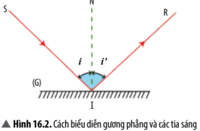  - Gương phẳng (G): biểu diễn bằng một đoạn thẳng, phần gạch chéo là mặt sau của gương.  - Tia sáng tới SI: Tia sáng chiếu tới mặt gương.  Tia phản xạ IR: Tia phản xạ từ mặt gương.  - Điểm tới I: Giao điểm tia sáng tới gương.  - Pháp tuyến IN: đường thẳng vuông góc với mặt gương tại điểm I.  - Mặt phẳng tới: Mặt phẳng chưa tia sáng tới và pháp tuyến tại điểm tới.

Hoạt động 2.2. KHẢO SÁT ĐỊNH LUẬT PHẢN XẠ ÁNH SÁNG(35’)
a) Mục tiêu:
- Thực hiện được thí nghiệm rút ra định luật và phát biểu được định luật phản xạ ánh sáng.
b) Nội dung:
- HS khảo sát hiện tượng phản xạ ánh sáng thông qua thí nghiệm hình 16.3 và hoàn thành phiếu học tập bảng 16.1. Từ kết quả thí nghiệm, hãy nêu nhận xét về: mặt phẳng chứa tia sáng phản xạ. Mối liên hệ giữa góc phản xạ i’ và góc tới i.
c) Sản phẩm:
- Tia sáng phản xạ nằm trong mặt phẳng chứa tia sáng tới.
- Góc phản xạ bằng góc tới = 50º
- HS tiến hành thí nghiệm và ghi kết quả theo mẫu Bảng 16.1.
Góc tới i | 0° | 20° | 30° | 40° | 50° | 60°
Góc phản xạ i’ | 0° | 20° | 30° | 40° | 50° | 60°
- HS thảo luận và trả lời:
+ Mặt phẳng chứa tia sáng phản xạ cùng nằm trong mặt phẳng chứa tia sáng tới.
+ Góc phản xạ bằng góc tới.
d) Tổ chức thực hiện:
Hoạt động của giáo viên và học sinh | Nội dung
*Chuyển giao nhiệm vụ học tập  - GV hướng dẫn các nhóm chuẩn bị các dụng cụ thí nghiệm như yêu cầu của SGK. Chiếu tia sáng tới, GV yêu cẩu HS xác định góc tới. Sau đó, GV để nghị HS dự đoán:  - Tia sáng phản xạ nằm ở đâu?  - Góc phản xạ bằng bao nhiêu?  - Mối quan hệ giữa góc phản xạ và góc tới.  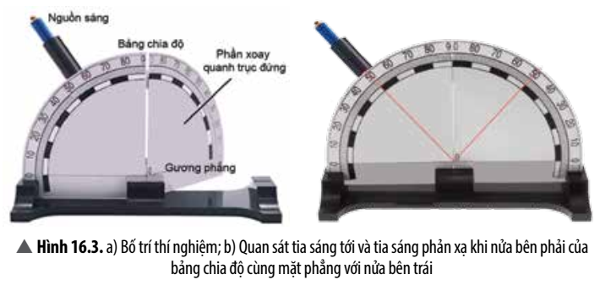  - GV: Sau đó, lắp mặt phản xạ, HS ghi kết quả theo mẫu Bảng 16.1.  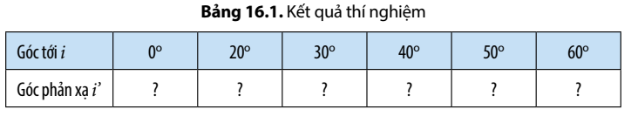  - Gv: Từ kết quả thí nghiệm, hãy nêu nhận xét về:  a/ Mặt phẳng chứa tia sáng phản xạ.  b/ Mối liên hệ giữa góc phản xạ i’và góc tới i.  - HS nhận nhiệm vụ  *Thực hiện nhiệm vụ học tập  - HS hoạt động nhóm làm thí nghiệm và ghi kết quả thí nghiệm vào bảng kết quả trong phiếu học tập và trả lời các câu hỏi.  *Báo cáo kết quả và thảo luận  - GV gọi ngẫu nhiên một HS đại diện cho một nhóm trình bày, các nhóm khác bổ sung (nếu có).  - Nhóm được chọn trình bày kết quả .  - Nhóm khác nhận xét phần trình bày của nhóm bạn.  *Đánh giá kết quả thực hiện nhiệm vụ  - Học sinh nhận xét, bổ sung, đánh giá.  - Giáo viên nhận xét, đánh giá.  - GV nhận xét và chốt nội dung.  Tích hợp giáo dục môi trường, phòng chống thiên tai, ứng phó biến đổi khí hậu  Ô nhiễm ánh sáng đường phố từ kính: Ánh sáng mặt trời phản xạ trên các tấm kính có thể gây chói lóa cho con người và các phương tiện tham gia giao thông. Vì vậy, khi sử dụng những mảng kính lớn trên bề mặt các tòa nhà trên đường phố cần tính toán về diện tích bề mặt kính, khoảng cách công trình, dải cây xanh cách li. | II. Định luật phản xạ ánh sáng  Định luật phản xạ ánh sáng:  - Tia phản xạ nằm trong mặt phẳng tới.  - Góc phản xạ bằng góc tới
Hoạt động 2.3. PHÂN BIỆT PHẢN XẠ VÀ PHẢN XẠ KHUẾCH TÁN(35’)
a) Mục tiêu:
- Phân biệt được phản xạ vả phản xạ khuyếch tán.
b) Nội dung:
- HS thảo luận câu hỏi 3,4
c) Sản phẩm:
Câu 3: Một bên ảnh rõ nét, bên kia ảnh không rõ nét.
Giải thích: Phản xạ khuếch tán khi trên mặt hồ xuất hiện các gợn sóng lăn tăn, nó không còn là một gưong phẳng nữa, nên ảnh của cảnh vật bị bóp méo và nhoè đi. Ta vẫn thấy ảnh vì mặt hổ vẫn phản xạ ánh sáng, nhưng ảnh không rõ nét.
Câu 4:
Hình 16.5a: Các tia sáng tới song song nhau và các tia sáng phản xạ vẫn song song nhau.
Hình 16.5b: Các tia sáng phản xạ không song song nhau mà phản xạ theo các hướng khác nhau.
d) Tổ chức thực hiện:
Hoạt động của giáo viên và học sinh | Nội dung
* Chuyển giao nhiệm vụ học tập  - GV yêu cầu HS quan sát H16.4, 16.5 đọc phần thông tin trong SGK, sau đó tổ chức cho HS thảo luận câu hỏi 3,4.  + Câu 3.Ảnh của hai cảnh vật trên mặt hổ trong hai trường hợp ở Hình 16.4 trong SGK khác nhau thế nào?  + Câu 4. Nêu nhận xét vể hướng của các tia sáng phản xạ trong Hình 16.5a và 16.5b ở SGK. Giải thích vì sao có sự khác nhau đó.  - HS nhận nhiệm vụ.  * Thực hiện nhiệm vụ học tập  - HS quan sát H16.4, 16.5 đọc phần thông tin trong SGK, thảo luận trả lời câu hỏi 3,4.  * Báo cáo kết quả và thảo luận  - GV gọi ngẫu nhiên một HS đại diện cho một nhóm trình bày, các nhóm khác bổ sung (nếu có).  - Đại diện học sinh báo cáo kết quả  *Đánh giá kết quả thực hiện nhiệm vụ  - Học sinh nhận xét, bổ sung, đánh giá.  - Giáo viên nhận xét, đánh giá.  - GV nhận xét và chốt nội dung . | III. Phản xạ và phản xạ khuếch tán  - Sự phản xạ ánh sáng xảy ra khi ánh sáng chiếu tới bề mặt nhẵn bóng được gọi là phản xạ (còn gọi là phản xạ gương).  - Sự phản xạ ánh sáng xảy ra khi ánh sáng chiếu tới bề mặt gồ ghề, thô ráp được gọi là phản xạ khuếch tán.

HOẠT ĐỘNG 3: LUYỆN TẬP (Dự kiến thời gian:15’)
a) Mục tiêu:
- Củng cố kiến thức và rèn luyện kĩ năng đã học
b) Nội dung:
- HS thảo luận nhóm cặp đôi để trả lời các câu hỏi phần luyện tập
c) Sản phẩm:
- Câu trả lời của HS
1.Đó là do ánh sáng từ ngọn đèn, đi đến sách và phản chiếu vào mắt ta.
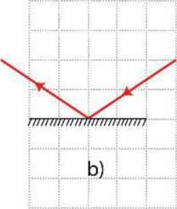
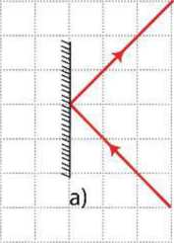
2.

-BT1. D
-BT2.
Hình a là phản xạ khuếch tán. Mặt hồ bị nhiễu động nên ánh sáng bị phản xạ phân tán theo các hướng khác nhau, làm ảnh bị nhoè đi.
Hình b là phản xạ thông thường. Mặt hồ phẳng lặng phản xạ tốt ánh sáng nên ảnh của cảnh
d) Tổ chức thực hiện:
Hoạt động của giáo viên và học sinh | Nội dung
* Chuyển giao nhiệm vụ học tập
- GV yêu cầu HS thảo luận nhóm cặp đôi để trả lời các câu hỏi phần luyện tập và bài tập 1 và 2 trang 85.
- Phần luyện tập:
1. Ban đêm, ta không thể đọc sách trong một căn phòng tối. Chỉ khi bật đèn lên, ta mới có thể nhìn thấy trang sách. Vì sao?
2. Vẽ các tia sáng phản xạ trong mỗi hình dưới đây?
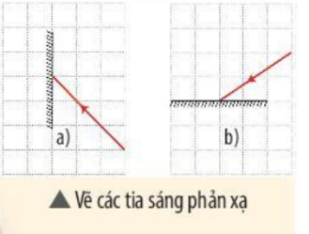
- Bài tập 1 và 2 trang 85/ SGK
- HS nhận nhiệm vụ
* Thực hiện nhiệm vụ học tập
- HS thảo luận cặp đôi thực hiện theo yêu cầu của giáo viên.
* Báo cáo kết quả và thảo luận
- GV gọi ngẫu nhiên một HS đại diện cho một nhóm trình bày, các nhóm khác bổ sung (nếu có).
- Cá nhân học sinh báo cáo
* Đánh giá kết quả thực hiện nhiệm vụ
- Học sinh nhận xét, bổ sung, đánh giá.
- Giáo viên nhận xét, đánh giá.
- Lắng nghe và ghi nhớ

HOẠT ĐỘNG 4. VẬN DỤNG (Dự kiến thời gian:5’)
a) Mục tiêu:
- HS vận dụng các kiến thức vừa học giải thích, tìm hiểu các hiện tượng trong thực tế cuộc sống, tự tìm hiểu ở ngoài lớp.
b) Nội dung:
- Một học sinh cho rằng:"Trong hiện tượng phản xạ khuếch tán, sở dĩ ta không nhìn thấy ảnh của vật là do hiện tượng này không tuân theo đúng đinh luật phản xạ ánh sáng".
Theo em, nhận định đó đúng hay sai?
c) Sản phẩm:
- HS hoàn thành các nhiệm vụ GV giao vào tiết học sau.
Nhận định đó là sai vì:
Trong hiện tượng phản xạ khuếch tán, sở dĩ ta không nhìn thấy ảnh của vật vì ánh sáng chiếu tới bề mặt không bằng phẳng (gồ ghề, thô ráp) khiến các tia sáng phản xạ lại theo nhiều hướng khác nhau mà mắt ta không thể thu nhận hết được.
⇒ Ảnh của vật không rõ nét.
d) Tổ chức thực hiện:
Hoạt động của giáo viên và học sinh | Nội dung
* Chuyển giao nhiệm vụ học tập
- GV yêu cầu cá nhân HS trả lời câu hỏi: Một học sinh cho rằng:"Trong hiện tượng phản xạ khuếch tán, sở dĩ ta không nhìn thấy ảnh của vật là do hiện tượng này không tuân theo đúng đinh luật phản xạ ánh sáng".
Theo em, nhận định đó đúng hay sai?
- HS nhận nhiệm vụ
* Thực hiện nhiệm vụ học tập
- HS thực hiện nhiệm vụ ở nhà
- HS làm việc cá nhân
* Báo cáo kết quả và thảo luận
- HS báo cáo kết quả vào tiết học sau
- Cá nhân học sinh trình bày sản phẩm của mình.
- Yêu cầu học sinh khác nhận xét
* Đánh giá kết quả thực hiện nhiệm vụ
- Giao cho học sinh thực hiện ngoài giờ học trên lớp và trả lời câu hỏi vào tiết sau.
- Học sinh nhận xét, bổ sung, đánh giá.
- Dự kiến đánh giá tiết học
- Phương pháp: Thuyết trình, vấn đáp
- Công cụ: Sản phẩm học tập
- Kết thúc bài học, Gv cho học sinh tự đánh giá theo bảng sau:
Họ và tên học sinh: …………………...................................... Lớp: …………………
Các tiêu chí | Tốt | Khá | TB | Chưa đạt
Chuẩn bị bài trước khi đến lớp
Tham gia hoạt động nhóm theo yêu cầu của GV
Sản phẩm tự làm của cá nhân

Ngày 18 tháng 11 năm 2025 Họ và tên Giáo viên: Hồ Thị Ngọc Diễm
Tổ chuyên môn: KHTN- Công nghệ

BÀI 17. ẢNH CỦA VẬT TẠO BỞI GƯƠNG PHẲNG
Môn học: Khoa học tự nhiên; lớp 7
Thời gian thực hiện: 2 tiết (tiết 64, 65)
I. MỤC TIÊU
1.Về kiến thức:
- Nêu được tính chất ảnh của vật qua gương phẳng và dựng được ảnh của một vật qua gương phẳng.
- Vẽ được hình biểu diễn và nêu được khái niệm ảnh của vật tạo bởi gương phẳng.
- Vận dụng được định luật phản xạ ánh sáng trong một số trường hợp đơn giản.
2.Về năng lực:
a) Năng lực chung.
- Tự chủ và tự học: Chủ động, tích cực tham gia các hoạt động trong bài học.
- Giao tiếp và hợp tác: Tham gia thảo luận, trình bày, diễn đạt các ý tưởng; Làm việc nhóm hiệu quả.
- Giải quyết vấn để và sáng tạo: Để xuất các ý tưởng, phương án để thảo luận, giải quyết các vấn đề nêu ra trong bài học.
b) Năng lực khoa học tự nhiên.
- Nhận thức khoa học tự nhiên: Nêu được tính chất của gương phẳng; Dựng được ảnh của một vật qua gương phẳng.
- Tìm hiểu tự nhiên: Thực hiện được các thí nghiệm tạo ảnh của vật.
- Vận dụng kiến thức, kĩ năng đã học: Vận dụng được định luật phản xạ ánh sáng trong một số trường hợp đơn giản.
3. Về phẩm chất:
- Tham gia tích cực hoạt động trong lớp cũng như ở nhà.
- Có niềm say mê, hứng thú, thích tìm tòi, khám phá, đặt câu hỏi.
II. THIẾT BỊ DẠY HỌC VÀ HỌC LIỆU
1.Chuẩn bị của giáo viên:
- Bài giảng điện tử.
- Bốn bộ: Gương phẳng, nến, bìa, tấm kính trong suốt, thước kẻ.
2. Chuẩn bị của học sinh:
- Bài cũ ở nhà, đọc nghiên cứu và tìm hiểu trước bài ở nhà
- Thước kẻ, thước đo góc, vở bài tập
III. TIẾN TRÌNH DẠY HỌC
HOẠT ĐỘNG 1: MỞ ĐẦU (Dự kiến thời gian: 10’)
a) Mục tiêu:
- Giúp học sinh xác định được vấn đề học tập là nêu được tính chất của gương phẳng; Dựng được ảnh của một vật qua gương phẳng. Tạo hứng thú cho học sinh tìm hiểu bài mới.
b) Nội dung:
HS quan sát hình ảnh và trả lời:
- Vì sao xe cứu thương và xe cứu hỏa thường có những dòng chữ viết ngược như hình?
- Muốn dễ đọc tên, ta có thể dùng các giải pháp nào? Có thể dùng dụng cụ bổ trợ gì?
c) Sản phẩm:
→ Để cho người lái xe phía trước nhìn vào gương chiếu hậu sẽ thấy dòng chữ viết đúng để nhường đường.
d) Tổ chức hoạt động:
Hoạt động của giáo viên và học sinh | Nội dung
*Chuyển giao nhiệm vụ học tập
- GV yêu cầu HS quan sát hình ảnh và trả lời:
+ Vì sao xe cứu thương và xe cứu hỏa thường có những dòng chữ viết ngược như hình?
+Muốn dễ đọc tên, ta có thể dùng các giải pháp nào? Có thể dùng dụng cụ bổ trợ gì?
- HS ghi nhớ nhận nhiệm vụ.
*Thực hiện nhiệm vụ học tập
- HS thảo luận nhóm, thống nhất đáp án.
- Giáo viên theo dõi, hỗ trợ
*Báo cáo kết quả và thảo luận
- Các nhóm thực hiện, thảo luận, báo cáo kết quả.
- Đại diện HS trả lời
*Đánh giá kết quả thực hiện nhiệm vụ
- GV nhận xét, đánh giá và kết luận.
→ Vậy gương phẳng là gì? Có tính chất gì?
$→$Giáo viên nêu mục tiêu bài học.
- HS lắng nghe vào bài mới.

HOẠT ĐỘNG 2: HÌNH HÀNH KIẾN THỨC MỚI (Dự kiến thời gian: 65’)
Hoạt động 2.1. TÌM HIỂU TÍNH CHẤT ẢNH TẠO BỞI GƯƠNG PHẲNG (35’)
a) Mục tiêu: Phân biệt được vật và ảnh của vật qua gương phẳng là ảnh ảo, đối xứng với vật qua gương.
b) Nội dung:
1. Hãy chỉ ra đâu là dụng cụ quang học, vật, ảnh trong thí nghiệm hình 17.1?
2. Hoàn thành thí nghiệm 1: Tìm hiểu tính chất của ảnh tạo bởi gương phẳng và trả lời câu hỏi:
+ Ảnh của nến tạo bởi gương phẳng có hứng được trên màn chắn hay không? Đây được gọi là ảnh gì?
+ Vậy ảnh tạo bởi gương phẳng có tính chất gì?

3. Thực hiện thí nghiệm 2: Khảo sát vị trí, độ lớn ảnh của vật tạo bởi gương phẳng.
+ Thảo luận nhóm hoàn thành câu hỏi 2, 3, 4 trang 87 SGK
c) Sản phẩm:
1.
- Một đối tượng phát ra ánh sáng đến một dụng cụ quang học nào đó được gọi là vật đói với dụng cụ quang học đó. Ví dụ: Đặt một nến trước gương, nến được gọi là vật đối với gương.
- Một đói tượng tạo thành từ các tia sáng sau khi đi qua một dụng cụ quang học nào đó được gọi là ảnh đối với dụng cụ quang học đó. Ví dụ:Đặt một nến trước gương, các tia sáng sau khi phản xạ qua gương tạo thành ảnh của nến mà ta quan sát được.
- Ảnh ảo là ảnh mà chúng ta có thể quan sát được nhưng không thể xuất hiện trên một tờ giấy, tấm bìa, màn,...
- Ảnh thật là ảnh mà chúng ta có thể quan sát trực tiếp trên màn, tấm bìa,...
2.
+ Không có vị trí nào ảnh hiện ra trên màn. Vậy ảnh quan sát được trong gương là ảnh ảo.
+ Ảnh ảo.
3.
C2. Trong thí nghiệm 2, vì sao cần thay gương phẳng bằng tâm kính trong suốt?
Ta thay gương phẳng bằng kính trong vì kính trong vừa phản xạ một phần ánh sáng nên ta quan sát được ảnh của nến, vừa cho ánh sáng đi qua nên ta thấy nến đặt sau gương.
C3. Sau khi thắp sáng nến 1, nhìn vào gương em có thấy dường như nến 2 củng "sáng lên"?
Sau khi thắp sáng nến 1, nến 2 dường như "sáng lên" vì ảnh của ngọn lửa trùng với phẩn trên của nến 2. Điều này chỉ xảy khi ảnh của nến 1 trùng với nến 2.
C4. Từ thí nghiệm 2, hãy nêu nhận xét về:
- khoảng cách từ ảnh đến gương phẳng so với khoảng cách từ vật đến gương.
- độ lớn của ảnh tạo bởi gương phẳng so với độ lớn của vật.
HS thảo luận và trả lời:
- Khoảng cách từ ảnh đến gương phẳng bằng khoảng cách từ vật đến gương phẳng.
- Độ lớn của ảnh bằng độ lớn của vật.
d) Tổ chức thực hiện:
Hoạt động của giáo viên và học sinh | Nội dung
*Chuyển giao nhiệm vụ học tập  - GV giao nhiệm vụ học tập:  - GV yêu cầu HS thảo luận nhóm và giao nhiệm vụ như phần nội dung: Thực hiện thí nghiệm 1 và 2 theo nhóm, thảo luận trả lời các câu hỏi 1, 2, 3, 4 SGK.  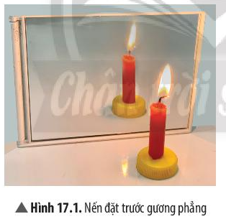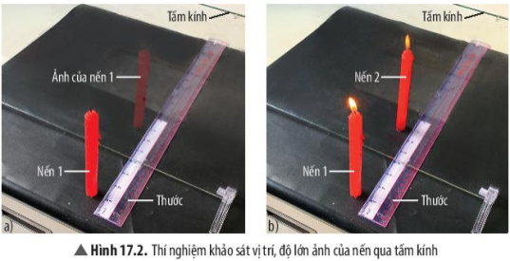  - HS nhận nhiệm vụ  *Thực hiện nhiệm vụ học tập  - HS Thảo luận nhóm trả lời câu hỏi  - Gv hỗ trợ khi cần thiết  *Báo cáo kết quả và thảo luận  - GV gọi ngẫu nhiên một HS đại diện cho một nhóm trình bày, các nhóm khác bổ sung (nếu có).  - Đại diện học sinh báo cáo kết quả.  *Đánh giá kết quả thực hiện nhiệm vụ  - Học sinh nhận xét, bổ sung, đánh giá.  - Giáo viên nhận xét, đánh giá.  - GV nhận xét và chốt nội dung. | I. Tính chất của ảnh tạo bởi gương phẳng  - Ảnh của vật tạo bởi gương phẳng là ảnh ảo, không hứng được trên màn chắn.  - Ảnh của vật tạo bởi gương phẳng có độ lớn bằng vật.  - Khoảng cách từ ảnh đến gương phẳng bằng khoảng cách từ vật đến gương phẳng.

Hoạt động 2.2. DỰNG ẢNH CỦA VẬT TẠO BỞI GƯƠNG PHẲNG (30’)
a) Mục tiêu: Biết được các vẽ ảnh của một điểm qua gương phẳng bằng định luật phản xạ ánh sáng, vẽ được sự tạo ảnh của một vật qua gương phẳng.
b) Nội dung: - Học sinh làm việc cá nhân tìm hiểu nội dung trang 87 SGK về các bước để dựng ảnh của điểm sáng S và vật sáng AB qua gương phẳng và trả lời câu hỏi sau:
+ HS nhận xét khoảng cách từ vật S và ảnh S' đến gương.
+ Ảnh A’B’ tạo bởi AB qua gương phẳng là ảnh gi?
+ So sánh khoảng cách từ vật AB đến gương và từ ảnh A’B’ đến gương?
+ So sánh kích thước của vật AB và ảnh A’B’ của nó?
c) Sản phẩm: Đáp án có thể là:
+ Dựng ảnh S và AB theo các bước hướng dẫn của sách giáo khoa.
+ Khoảng cách S đến gương và ảnh S’ đến gương bằng nhau.
+ Khoảng cách từ vật AB đến gương và từ ảnh A’B’ đến gương bằng nhau.
+ Kích thước của vật AB bằng kích thước ảnh A’B’ của nó.
d) Tổ chức thực hiện:
Hoạt động của giáo viên và học sinh | Nội dung
*Chuyển giao nhiệm vụ học tập  - GV hướng dẫn HS dựng ảnh của một vật tạo bởi gương phẳng trang 87 SGK. Hoàn thành các câu hỏi tương ứng như mục nội dung.  - HS nhận nhiệm vụ  *Thực hiện nhiệm vụ học tập  - Học sinh hoạt động cá nhân trả lời câu hỏi.  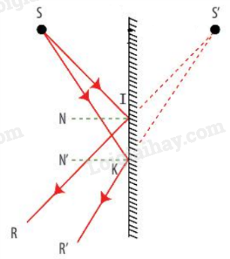  *Báo cáo kết quả và thảo luận  - GV gọi ngẫu nhiên một HS trình bày, các nhóm khác bổ sung (nếu có).  - Nhóm được chọn trình bày kết quả .  - Nhóm khác nhận xét phần trình bày bạn.  *Đánh giá kết quả thực hiện nhiệm vụ  - Học sinh nhận xét, bổ sung, đánh giá.  - Giáo viên nhận xét, đánh giá.  - GV nhận xét và chốt nội dung. | II. Dựng ảnh của một vật tạo bởi gương phẳng.  - Các tia sáng từ điểm sáng S đến gương phẳng cho tia sáng phản xạ có đường kéo dài đi qua ảnh ảo S’.  - Ảnh của một vật sáng là tập hợp ảnh của tất cả các điểm trên vật.  - Ta nhìn thấy ảnh ảo S’ của điểm sáng S khi các tia sáng phản xạ lọt vào mắt có đường kéo dài đi qua ảnh S’.
HOẠT ĐỘNG 3: LUYỆN TẬP (Dự kiến thời gian:8’)
a) Mục tiêu: Luyện tập củng cố nội dung bài học.
b) Nội dung: HS trả lời câu hỏi:
* Một miếng bìa hình tam giác vuông đặt trước một gương phẳng như hình dưới. Hãy dựng ảnh của miếng bìa tạo bởi gương phẳng (G).
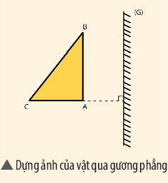
c) Sản phẩm:
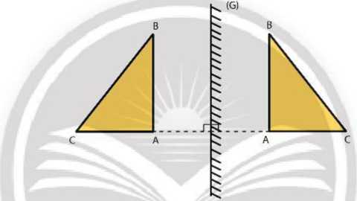
d) Tổ chức thực hiện:
Hoạt động của giáo viên và học sinh | Nội dung
* Chuyển giao nhiệm vụ học tập
- GV yêu cầu HS hoạt động cặp đôi trả lời theo yêu cầu của giáo viên
- HS nhận nhiệm vụ
* Thực hiện nhiệm vụ học tập
- HS thảo luận cặp đôi thực hiện theo yêu cầu của giáo viên.
* Báo cáo kết quả và thảo luận
- GV gọi ngẫu nhiên một HS đại diện cho một nhóm trình bày, các nhóm khác bổ sung (nếu có).
- Cá nhân học sinh báo cáo
* Đánh giá kết quả thực hiện nhiệm vụ
- Học sinh nhận xét, bổ sung, đánh giá.
- Giáo viên nhận xét, đánh giá.
- Lắng nghe và ghi nhớ

HOẠT ĐỘNG 4. VẬN DỤNG (Dự kiến thời gian:7’)
a) Mục tiêu: HS biết vận dụng kiến thức để trả lời câu hỏi thực tế.
b) Nội dung:
+ Hãy đoán xem chữ đã viết trên tờ giấy ở hình trong SGK là chữ gì. Giải thích.

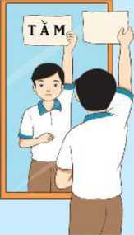

+ Giải thích câu hỏi ở phần Mở đầu của bài học này.
c) Sản phẩm:
- Có thể dùng gương phẳng để đọc chữ trên tờ giấy.
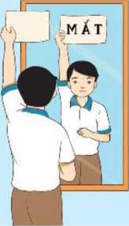
+ Các dòng chữ được viết ngược là để các xe chạy phía trước, khi nhìn qua gương chiếu hậu sẽ thấy ảnh tạo bởi gương phẳng của các chữ đó. Lúc này, người lái xe sẽ đọc được đúng dòng chữ để nhận biết loại xe và nhường đường cho các xe này.
d) Tổ chức thực hiện:
Hoạt động của giáo viên và học sinh | Nội dung
* Chuyển giao nhiệm vụ học tập
- GV yêu cầu cá nhân HS trả lời câu hỏi:
+ Hãy đoán xem chữ đã viết trên tờ giấy ở hình trong SGK là chữ gì. Giải thích.
+ Giải thích câu hỏi ở phần Mở đầu của bài học này.
- HS nhận nhiệm vụ
* Thực hiện nhiệm vụ học tập
- HS làm việc cá nhân
* Báo cáo kết quả và thảo luận
- Cá nhân học sinh trình bày .

- Yêu cầu học sinh khác nhận xét
* Đánh giá kết quả thực hiện nhiệm vụ
- Học sinh nhận xét, bổ sung, đánh giá.
- GV nhận xét, bổ sung, đánh giá.
- Dự kiến đánh giá tiết học
- Phương pháp: Thuyết trình, vấn đáp
- Công cụ: Sản phẩm học tập
- Kết thúc bài học, Gv cho học sinh tự đánh giá theo bảng sau:
Họ và tên học sinh: …………………...................................... Lớp: …………………
Các tiêu chí | Tốt | Khá | TB | Chưa đạt
Chuẩn bị bài trước khi đến lớp
Tham gia hoạt động nhóm theo yêu cầu của GV
Sản phẩm tự làm của cá nhân

Ngày 19 tháng 11 năm 2025 | Họ và tên giáo viên: Hồ Thị Ngọc Diễm  Tổ chuyên môn: KHTN- Công nghệ

ÔN TẬP CHỦ ĐỀ 5
Môn học: KHTN; Lớp 7
Thời gian thực hiện: 1 tiết (tiết 66)

I. MỤC TIÊU
1.Về kiến thức: Hệ thống hoá được kiến thức về: ánh sáng, tia sáng, sự phản xạ ánh sáng, ảnh của vật tạo bởi gương phẳng.
2.Về năng lực:
a) Năng lực chung.
- Tự chủ và tự học: Chủ động, tích cực thực hiện các nhiệm vụ học tập.
- Giao tiếp và hợp tác: phát huy tốt vai trò của bản thân trong các hoạt động thảo luận và nhận xét, tổng kết, đánh giá kết quả làm việc của các nhóm và các bạn trong lớp,
- Giải quyết vấn đề và sáng tạo: đề xuất được cách giải hợp lí cho những bài tập đòi hỏi sự tư duy; Thể hiện được sự sáng tạo khi lập sơ đồ tư duy hệ thống hóa kiến thức của chủ đề.
b) Năng lực khoa học tự nhiên.
- Nhận thức khoa học tự nhiên: Hệ thống hoá được kiến thức về ánh sáng.
- Vận dụng kiến thức, kĩ năng đã học: Vận dụng kiến thức đã học vào việc giải các bài tập ôn tập chủ đề.
3. Về phẩm chất:
- Chăm chỉ thực hiện các nhiệm vụ học tập.
- Say mê khoa học, yêu thích vận dụng khoa học vào thực tế thông qua yêu cầu của các bài tập mở rộng.
II. THIẾT BỊ DẠY HỌC VÀ HỌC LIỆU
1.Chuẩn bị của giáo viên:
- Giấy khổ A3, bài tập cho HS ôn tập
- Phiếu học tập:
PHIẾU HỌC TẬP SỐ 1
Câu 1. Các chùm sáng nào ở hình vẽ dưới đây là chùm sáng hội tụ?
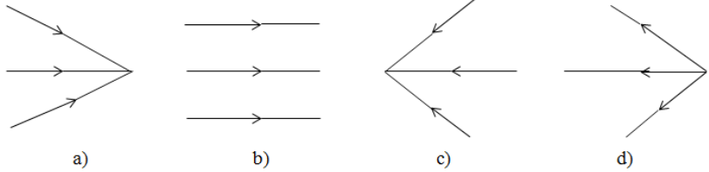
A. Hình a và b B. Hình a và c C. Hình b và c D. Hình a, c và d
Câu 2.Tại sao trong lớp học, người ta lắp nhiều bóng đèn ở các vị trí khác nhau mà không dùng một bóng đèn lớn? Câu giải thích nào sau đây là đúng?
A. Để cho lớp học đẹp hơn.
B. Chỉ để tăng cường độ sáng cho lớp học.
C. Để tránh bóng tối và bóng nửa tối khi học sinh viết bài.
D. Để học sinh không bị chói mắt.
Câu 3. Chọn phát biểu đúng: Bóng tối nằm ở phía sau vật cản
- Chỉ nhận được ánh sáng từ một phần của nguồn sáng truyền tới
- Nhận được toàn bộ ánh sáng từ nguồn sáng truyền tới
- Không nhận được toàn bộ ánh sáng từ nguồn sáng truyền tới
- Không nhận được nhiều ánh sáng từ nguồn sáng truyền tới
Câu 4. Đặt một bóng đèn điện dây tóc đang sáng trước một màn chắn cô định. Một vật cản được đặt trong khoảng giữa bóng đèn và màn chắn. Khi đưa vật cản lại gần màn chắn hớn, kích thước của bóng tối trên màn chắn sẽ:
- Tăng lên B. Giảm đi C. Không thay đổi
D. Lúc đầu tăng lên sau đó giảm đi
Câu 5. Trong các vật sau đây, vật nào có thể được coi là một gương phẳng?
- Mặt phẳng của tờ giấy.
- Mặt nước đang gợn sóng.
- Mặt phẳng của một tấm kim loại nhẵn bóng.
- Mặt đất

PHIẾU HỌC TẬP SỐ 2

Bài 1. Để vẽ được các tia phản xạ ở hình vẽ theo cách đơn giản, chính xác, ta căn cứ vào điều gì? Trình bày cách vẽ.
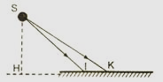
Bài 2. Một người cao 1,6m đứng trước gương phẳng, cho ảnh cách gương 1,5m. Hỏi người đó cách gương bao nhiêu?
Bài 3. Cho điểm sáng S trước gương phẳng cách ảnh S’ của nó qua gương một khoảng 54cm. Ảnh S’ của S tạo bởi gương phẳng nằm cách gương một khoảng bao nhiêu?
2. Chuẩn bị của học sinh:
- Vở ghi, sgk, đồ dùng học tập và chuẩn bị từ trước.
- Mỗi nhóm: 7 chén sứ, 1 đũa tre.
III. TIẾN TRÌNH DẠY HỌC
HOẠT ĐỘNG 1: MỞ ĐẦU: Chơi trò chơi “ Ai nhanh hơn” (Dự kiến thời gian: 5’)
a) Mục tiêu: Tạo hứng khởi cho HS vào bài.
b) Nội dung:
- GV tổ chức cho học sinh trả lời nhanh trực tiếp một số câu hỏi.
c) Sản phẩm: Câu trả lời của học sinh
1. D 2.C 3.C 4.B 5.C
d) Tổ chức thực hiện:
Hoạt động của giáo viên và học sinh | Nội dung
* Thông báo luật chơi: Trò chơi “Ai nhanh hơn”
- Thời gian 6 phút.
- Các nhóm hoàn thành phiếu học tập 1.
- Nhóm thắng dựa vào kết quả ghi đúng và nhiều.
* Chuyển giao nhiệm vụ học tập:
- GV chiếu cho học sinh quan sát và phát phiếu học tập
- Thời gian hoàn thành nhiệm vụ tối đa 2 phút .
- HS lắng nghe hướng dẫn của GV.
* Thực hiện nhiệm vụ học tập:
- HS quan sát và hoàn thành nội dung phiếu học tập.
* Báo cáo kết quả và thảo luận:
- Thu phiếu học tập của các nhóm.
- GV gọi đại diện các nhóm trả lời câu hỏi.
- Mời nhóm khác nhận xét
- GV nhận xét sau khi các nhóm đã có ý kiến nhận xét bổ sung.
* Đánh giá kết quả thực hiện nhiệm vụ:
- GV đánh giá tinh thần thái độ học tập của HS, đánh giá kết quả hoạt động của HS.
- GV nghe và nhận xét, chấm điểm HS trình bày tốt nhất, nhanh nhất
- GV dẫn dắt: Ở chủ đề 5, chúng ta đã học về âm thanh. Ngày hôm nay, chúng ta sẽ đi ôn tập và hoàn thiện bài tập để củng cố lại kiến thức chủ đề 5.
RUBRIC ĐÁNH GIÁ SẢN PHẨM PHIẾU HỌC TẬP
Tiêu chí đánh giá | Mức độ đánh giá
Tiêu chí đánh giá | Mức 3 | Mức 2 | Mức 1
Hoàn thành các nội dung trong phiếu học tập | Hoàn thành đúng 100% tất cả nội dung phiếu học tập | Hoàn thành đúng 80% nội dung phiếu học tập | Hoàn thành đúng > 50% nội dung phiếu học tập

2. HOẠT ĐỘNG 2: HỆ THỐNG HÓA KIẾN THỨC CHỦ ĐỀ 5 (Dự kiến thời gian: 15’)
a) Mục tiêu: Hệ thống lại các kiến thức về ánh sáng
b) Nội dung: GV tổ chức cho học sinh hoạt động nhóm để hoàn thiện bản đồ tư duy về ánh sáng.
c) Sản phẩm: Tổng hợp phiếu học tập bản đồ tư duy của các nhóm.
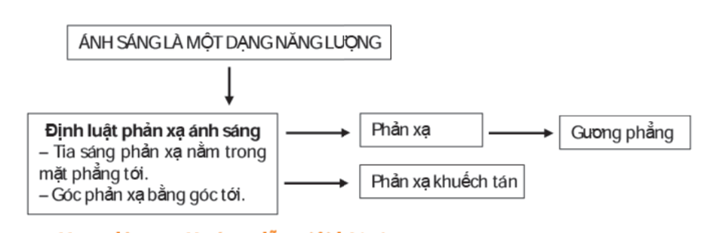
d) Tổ chức thực hiện:
Hoạt động của giáo viên và học sinh | Nội dung
* Chuyển giao nhiệm vụ học tập:
- Gv chia lớp thành 6 nhóm, yêu cầu HS hoạt động nhóm hãy trình bày những kiến thức đã học ở chủ đề 5 bằng sơ đồ tư duy vào bảng phụ.
- HS lắng nghe hướng dẫn của GV
* Thực hiện nhiệm vụ học tập:
- HS hoạt động theo nhóm từ 4-6 người, vẽ sơ đồ tư duy tổng hợp kiến thức.
- HS thực hiện nhiệm vụ
* Báo cáo kết quả và thảo luận:
- GV gọi các nhóm lên dán trên bảng, chọn nhóm nhanh nhất lên bảng trình bày kết quả.
- Mời nhóm khác nhận xét.
- GV nhận xét sau khi các nhóm đã có ý kiến nhận xét bổ sung.
* Đánh giá kết quả thực hiện nhiệm vụ:
- GV đánh giá tinh thần thái độ học tập của HS, đánh giá kết quả hoạt động của HS và cho điểm. (Kiểm tra thường xuyên số 4- Thuyết trình).
- Phương pháp đánh giá qua sản phẩm học tập.
- Tổng hợp bổ sung vào sơ đồ của học sinh cho hoàn thiện.
- Yêu cầu học sinh đọc lại sơ đồ tư duy một cách khoa học.
RUBRIC ĐÁNH GIÁ SẢN PHẨM SƠ ĐỒ TƯ DUY
Tiêu chí đánh giá | Mức 3 | Mức 2 | Mức 1
Sản phẩm dự án | Sản phẩm đáp án mục tiêu, mổ tả đầy đủ quá trình thực hiện dự án và kết quả thu được  Hình ảnh, rõ nét | Sản phẩm đáp án mục tiêu, có thể thiếu một vài nội dung  Hình ảnh, chưa thật sự rỏ nét | Có sản phẩm đáp án nhưng còn sơ sài chưa đáp án mục tiêu.
Báo cáo dự án | Báo cáo kết quả đầy đủ, ngắn gọn rỏ ràng, hấp dẫn | Báo cáo kết quả đầy đủ, nhưng chưa rõ ràng có thể dài dòng hoặc quá ngắn | Báo cáo kết quả còn thiếu người nghe chưa hiểu hết vấn đề

HOẠT ĐỘNG 3: LUYỆN TẬP (Dự kiến thời gian: 20’)
a) Mục tiêu: Học sinh làm được các bài tập liên quan đến chủ đề 5.
b) Nội dung: GV chia nhóm nhỏ cho HS làm bài tập trong PHT số 2.
c) Sản phẩm: Câu trả lời của học sinh
Bài 1.
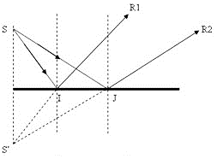
Để vẽ được các tia phản xạ ở hình vẽ theo cách đơn giản, chính xác, ta căn cứ vào:
Khoảng cách từ ảnh ảo S' đến gương bằng khoảng cách từ S đến gương.
+Từ S vẽ đường thẳng vuông góc với mặt phẳng chứa gương.
+Vẽ S' sao cho S'H = SH.
+Từ S' vẽ các đường thẳng S'I và S'J kéo dài ra ta được các tia phản xạ.
- Từ I vẽ một đường thẳng vuông góc với IN. Đường thẳng đó chính là vị trí đặt gương.
Bài 2.
Ảnh và vật đối xứng nhau qua gương phẳng nên khoảng cách từ vật đến gương bằng khoảng cách từ ảnh đến gương. Vì vậy một người đứng trước gương phẳng cho ảnh cách gương 1,5m thì người đó cũng cách gương 1,5m
Bài 3.
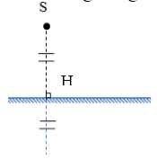
- S và S’ đối xứng nhau qua gương phẳng nên khoảng cách từ S đến gương bằng khoảng cách từ S’ đến gương hay SH = S’H (1)
- Theo đề bài S’ cách S một khoảng là 54cm
Mà SS’ = 54 cm = SH + S’H (2)
Từ (1) (2) ⇒ SS’ = S’H + S’H = 2.S’H = 54 cm
⇒ S'H = 54/2 = 27cm
Vậy ảnh S’ của S nằm cách gương một khoảng là 27 cm

d) Tổ chức thực hiện:
Hoạt động của giáo viên và học sinh | Nội dung
* Chuyển giao nhiệm vụ học tập:
- GV chia nhóm nhỏ (4-6 HS 1 nhóm) cho HS làm bài tập trong PHT số 2.
- HS lắng nghe hướng dẫn của GV.
* Thực hiện nhiệm vụ học tập:
- HS Hoạt động theo nhóm từ 4-6 người thực hiện nhiệm vụ.
* Báo cáo kết quả và thảo luận:
- GV gọi đại diện các nhóm lần lượt lên trình bày.
* Đánh giá kết quả thực hiện nhiệm vụ:
- GV đánh giá tinh thần thái độ học tập của HS, đánh giá kết quả hoạt động của HS
- GV nhận xét, đánh giá, khen thưởng nhóm hoàn thành tốt.
RUBRIC ĐÁNH GIÁ SẢN PHẨM
Nội Dung đánh giá | Giỏi | Khá | Trung bình | Yếu
Trả lời câu hỏi | Trả lời đúng câu hỏi. Viết/ Trình bày rõ ràng ngắn gọn | Trả lời được hầu hết các ý đúng. Có thể viết còn ngắn gọn hoặc quá dài | Trả lời đúng được 50% các ý đúng , diễn đạt còn chưa súc tích | Trả lời rất ít các ý đúng, diễn đạt còn lúng túng

HOẠT ĐỘNG 4. VẬN DỤNG (Dự kiến thời gian: 5’)
a) Mục tiêu: Phát triển năng lực tự học và năng lực tìm hiểu đời sống.
b) Nội dung: Giáo viên giao và hướng dẫn bài tập liên hệ thực tế cho học sinh.
Câu hỏi:
Câu 1. Khi nào ta có thể nhìn thấy ảnh S’ của một điểm sáng S đặt trước gương phẳng?
Câu 2. Hãy điền các thông tin vào các ô trong bảng sau:
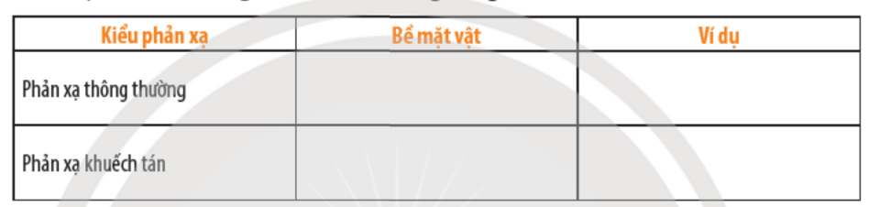
c) Sản phẩm:
Câu 1.
- Để nhìn được vật thì tia sáng từ vật phát ra phải đi đến mắt người.
- Để nhìn được ảnh của vật qua gương, mắt phải nhận được tia phản xạ của các tia tới xuất phát từ điểm sáng S.
Câu 2.
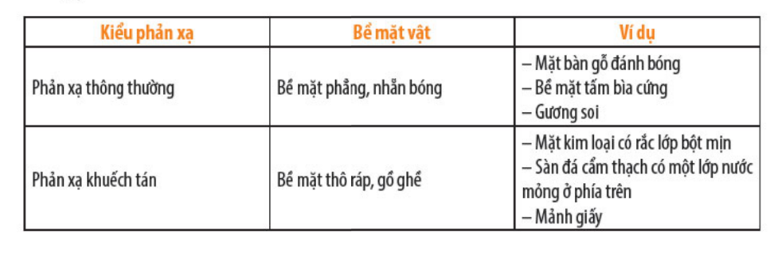

d) Tổ chức thực hiện:
Hoạt động của giáo viên và học sinh | Nội dung
* Chuyển giao nhiệm vụ học tập:
- GV yêu cầu HS theo dõi câu hỏi, thảo luận theo nhóm (6 nhóm) nêu phương án trả lời.
- HS lắng nghe hướng dẫn của GV.
* Thực hiện nhiệm vụ học tập:
- HS hoàn thành nhiệm vụ.
* Báo cáo kết quả và thảo luận:
- HS các nhóm lần lượt lên trình bày.
* Đánh giá kết quả thực hiện nhiệm vụ:
- GV nhận xét, đánh giá.

Ngày 23 tháng 11 năm 2025 Họ và tên Giáo viên: Hồ Thị Ngọc Diễm
Tổ chuyên môn: KHTN- Công nghệ
CHỦ ĐỀ 6: TỪ
BÀI 18. NAM CHÂM
Môn học: Khoa học tự nhiên; lớp 7
Thời gian thực hiện: 2 tiết (tiết 67, 68)
I. MỤC TIÊU
1.Về kiến thức:
- Tiến hành thí nghiệm để nêu được:
+ Tác dụng của nam châm đến các vật liệu khác nhau.
+ Sự định hướng của thanh nam châm (kim nam châm).
- Xác định được các cực Bắc và cực Nam của một thanh nam châm.
2.Về năng lực:
a) Năng lực chung.
- Năng lực tự chủ và tự học: Chủ động, tích cực tìm hiểu những thiết bị, dụng cụ có liên quan đến nam châm, tự thực hiện các thí nghiệm.
- Năng lực giao tiếp và hợp tác: Tham gia thảo luận, trình bày, diễn đạt các ý tưởng, nội dung theo ngôn ngữ vật lí.
- Năng lực giải quyết vấn đề và sáng tạo: Đề xuất các ý tưởng, phương án để thảo luận, giải quyết các vấn đề nêu ra trong bài học.
b) Năng lực khoa học tự nhiên.
- Năng lực nhận biết KHTN: Biết được lịch sử phát hiện của nam châm, sự tổn tại của nam châm, tính chất của nam châm, cách chế tác nam châm, ứng dụng nam châm trong cuộc sống.
- Năng lực tìm hiểu tự nhiên: Tiến hành các thí nghiệm phát hiện nam châm, các vật có từ tính, xác định các cực của các dạng nam châm khác nhau.
- Vận dụng kiến thức, kỹ năng đã học: Nêu một số ứng dụng của nam châm trong các thiết bị, dụng cụ thường gặp trong cuộc sống.
3. Về phẩm chất:
- Tham gia tích cực hoạt động trong lớp cũng như ở nhà.
- Cẩn thận, trung thực, thực hiện an toàn quy trình làm thí nghiệm.
- Có niềm say mê, hứng thú, thích tìm tòi, khám phá, đặt câu hỏi.
II. THIẾT BỊ DẠY HỌC VÀ HỌC LIỆU
1. Chuẩn bị của giáo viên:

SGK, SGV, SBT.

Tranh ảnh, video liên quan đến bài học và mẫu vật các dạng nam châm thông dụng.

Máy tính, máy chiếu ( nếu có)
2. Chuẩn bị của học sinh:

Tranh ảnh, tư liệu sưu tầm liên quan đến bài học và dụng cụ học tập (nếu cần) theo yêu cầu của giáo viên
III. TIẾN TRÌNH DẠY HỌC
HOẠT ĐỘNG 1: MỞ ĐẦU (Dự kiến thời gian: 5’)
a) Mục tiêu: Tạo tâm thế hứng thú cho học sinh và từng bước làm quen bài học.
b) Nội dung: Giáo viên trình bày vấn đề, quan sát hình ảnh, học sinh trả lời câu hỏi.
c) Sản phẩm: Câu trả lời của học sinh
+ Người ta gắn các thanh nam châm sát mặt đường để chúng dễ dàng hút được các vật sắc nhọn bằng sắt.
+ Nhờ có các viên nam châm
d) Tổ chức thực hiện
Hoạt động của giáo viên và học sinh | Nội dung
*Chuyển giao nhiệm vụ học tập
- Giáo viên yêu cầu học sinh quan sát hình ảnh xe hút đinh trên đường và trả lời câu hỏi:

Câu 1: Để thu gom các vật sắc nhọn bằng sắt do nạn “đinh tặc” rãi trên đường người ta đã làm gì để thu gom chúng một cách dễ dàng?
Câu 2: Vì sao ta có thể đính một bức tranh lên bảng bằng sắt?
- HS nhận nhiệm vụ : quan sát hình, trả lời câu hỏi.
*Thực hiện nhiệm vụ học tập
- Học sinh thực hiện
- Giáo viên theo dõi, hỗ trợ:
*Báo cáo kết quả và thảo luận
- GV yêu cầu HS báo cáo kết quả.
- HS báo cáo kết quả, các HS khác nhận xét, bổ sung.
*Đánh giá kết quả thực hiện nhiệm vụ
- Học sinh nhận xét, bổ sung, đánh giá.
- GV nhận xét, đánh giá và kết luận.
→ Giáo viên dẫn dắt vào bài học: Hôm nay chúng ta cùng tìm hiểu về Chủ đề 6: Từ
- HS lắng nghe vào bài mới .

HOẠT ĐỘNG 2: HÌNH HÀNH KIẾN THỨC MỚI (Dự kiến thời gian: 75’)
Hoạt động 2.1. TÌM HIỂU VỀ NAM CHÂM (15’)
a) Mục tiêu: Thông qua hoạt động, học sinh nắm được thế nào là nam châm và lịch sử tìm ra nam châm và biết được tên gọi Tiếng Anh của nam châm là Magnet.
b) Nội dung: Giáo viên trình bày vấn đề; học sinh đọc SGK, quan sát hình ảnh, thảo luận, trả lời câu hỏi.
c) Sản phẩm: Câu trả lời của học sinh.
- Lực tương tác của nam châm với sắt là lực không tiếp xúc.
- Một số dụng cụ hoặc thiết bị có sử dụng nam châm vĩnh cửu: Loa, cảm biến, thiết bị lò vi sóng, thiết bị điều khiển tự động,...
* Cách giúp xác định được bộ phận có từ tính trong loa:
- Lần lượt đưa một nam châm lại gần từng bộ phận trong loa.
- Bộ phận nào bị nam châm hút chứng tỏ bộ phận đó có từ tính.
d) Tổ chức thực hiện:
Hoạt động của giáo viên và học sinh | Nội dung
*Chuyển giao nhiệm vụ học tập  - Giáo viên giới thiệu đến học sinh hiểu thế nào là nam châm.  -Tổ chức dạy học: Giáo viên cho học sinh đọc phần giới thiệu lịch sử tìm ra nam châm, từ đó học sinh biết được tên gọi Tiếng Anh của nam châm là Magnet. Sau đó, Giáo viên tổ chức để học sinh trả lời các câu 1, 2.  1. Lực tương tác của nam châm với sắt là lực tiếp xúc hay lực không tiếp xúc?  2. Hãy kể ra một số dụng cụ hoặc thiết bị có sử dụng nam châm vĩnh cửu.  * Loa là thiết bị dùng để phát ra âm thanh. Hãy đề xuất một cách đơn giản giúp xác định được bộ phận nào trong loa có từ tính.  - HS nhận nhiệm vụ.  *Thực hiện nhiệm vụ học tập  - HS thảo luận nhóm.  - GvV hỗ trợ khi cần thiết.  *Báo cáo kết quả và thảo luận  - GV cho HS báo cáo kết quả thảo luận.  - Nhóm được chọn trình bày kết quả  - Nhóm khác nhận xét  *Đánh giá kết quả thực hiện nhiệm vụ  - Học sinh nhận xét, bổ sung, đánh giá.  - Giáo viên nhận xét, đánh giá.  - GV nhận xét và chốt nội dung nhận biết, Nam châm là những vật có từ tính có thể hút được các vật bằng sắt, thép…  Những nam châm có từ tính tồn tại trong thời gian dài được gọi là nam châm vĩnh cửu . | 1. Nam châm  a. Tìm hiểu về nam châm  - Nam châm là những vật có từ tính có thể hút được các vật bằng sắt, thép…  - Những nam châm có từ tính tồn tại trong thời gian dài được gọi là nam châm vĩnh cửu .  - Nếu bảo quản và sử dụng nam châm không đúng cách thì nam châm có thể mất từ tính.
Hoạt động 2.2. QUAN SÁT HÌNH DẠNG CỦA NAM CHÂM (15’)
a) Mục tiêu: Biết được các hình dạng nam châm thường gặp.
b) Nội dung: Hoạt động nhóm trả lời câu 3 trong SGK.
c) Sản phẩm: Câu trả lời của học sinh.
Các dạng nam châm thường gặp trên Hình 18.2: nam châm thẳng (a), nam châm hình chữ U (b), kim nam châm (c), nam châm tròn (d).
d) Tổ chức thực hiện:
Hoạt động của giáo viên và học sinh | Nội dung
*Chuyển giao nhiệm vụ học tập  - GV yêu cầu học sinh quan sát hình 18.2 SGK, thảo luận nhóm trả lời câu hỏi 3. Hãy gọi tên các nam châm trong Hình 18.2 dựa theo hình dạng của chúng.  - HS nhận nhiệm vụ.  *Thực hiện nhiệm vụ học tập  - Chia làm 4 nhóm yêu cẩu mỗi nhóm quan sát hình, đọc thông tin và hoàn thành nhiệm vụ.  - Quan sát và hỗ trợ HS khi gặp khó khăn.  - HS thực hiện nhiệm vụ.  *Báo cáo kết quả và thảo luận  - GV gọi ngẫu nhiên một HS đại diện cho một nhóm trình bày, các nhóm khác bổ sung (nếu có).  - Nhóm được chọn trình bày kết quả  - Nhóm khác nhận xét  - GV nhận xét đánh giá.  * Giáo viên có thể cho học sinh nhận ra các dạng nam châm thường gặp trong cuộc sống.  - Nam châm tròn: dùng đính tranh ảnh lên bảng, khoá các hộp đựng đồ trang sức,...  - Kim nam châm: la bàn.  - Nam châm thẳng: cửa tủ.  *Đánh giá kết quả thực hiện nhiệm vụ  - Học sinh nhận xét, bổ sung, đánh giá.  - Giáo viên nhận xét, đánh giá.  - GV nhận xét và chốt nội dung. | b. Quan sát hình dạng của nam châm  - Nam châm có hình dạng khác nhau, tùy thuộc vào công dụng của chúng.  - Thông thường trên các nam châm có kí hiệu N, S và có hai màu khác nhau.

Hoạt động 2.3. TÁC DỤNG CỦA NAM CHÂM LÊN VẬT LIỆU KHÁC NHAU (15’)
a) Mục tiêu:
Thông qua hoạt động, học sinh tìm hiểu, thực hiện các bước trong thí nghiệm khảo sát tác dụng của nam châm lên các vật liệu khác nhau và dự đoán kết quả thí nghiệm.
b) Nội dung:
Giáo viên trình bày vấn đề; học sinh đọc SGK, quan sát hình ảnh, thảo luận, trả lời câu hỏi. HS làm thí nghiệm hoàn thành bảng 18.1 SGK.
Vật dụng | Vật liệu | Tương tác với nam châm
Vật dụng | Vật liệu | Có | Không
Cục tẩy | Cao su
Quyển vở | Giấy
Chìa khoá | Đồng
Kẹp giấy | Sắt
Bút chì | Gỗ
c) Sản phẩm:
Học sinh dự đoán kết quả thí nghiệm.
Bảng 18.1. Bảng kết quả
Vật dụng | Vật liệu | Tương tác với nam châm
Vật dụng | Vật liệu | Có | Không
Cục tẩy | Cao su |  | X
Quyển vở | Giấy |  | X
Chìa khoá | Đồng |  | X
Kẹp giấy | Sắt | X
Bút chì | Gỗ |  | X
Qua Bảng 18.1, ta rút ra nhận xét:
- Sắt là vật liệu có tương tác với nam châm.
- Không phải các vật làm từ kim loại đều tương tác với nam châm.
d) Tổ chức thực hiện:
Hoạt động của giáo viên và học sinh | Nội dung
*Chuyển giao nhiệm vụ học tập  - Bằng thực nghiệm, Giáo viên hướng dẫn để học sinh biết được nam châm chỉ hút một số vật liệu nhất định.  - Tiến hành thí nghiệm khảo sát tác dụng của nam châm lên các vật liệu khác nhau. Thảo luận nhóm trả lời câu hỏi 4. Từ kết quả Bảng 18.1, em hãy chỉ ra những vật liệu có tương tác với nam châm. Có phải các vật làm từ kim loại đều tương tác với nam châm, Bảng 18.1.  - HS nhận nhiệm vụ: Học sinh biết được nam châm có thể hút được một số vật liệu bằng sắt, thép…  *Thực hiện nhiệm vụ học tập  - Giáo viên tổ chức lớp hoạt động theo nhóm nhỏ.  Mỗi nhóm chuẩn bị một thanh nam châm và một số vật dụng làm bằng các vật liệu khác nhau như cục tẩy, quyển vở, chìa khoá, đinh sắt, kẹp giấy bằng thép, bút chì,...  Đặt các vật dụng trên bàn. Cho HS dự đoán các vật nào sẽ bị nam châm hút.  - Lần lượt đưa một đầu thanh nam châm đến gấn từng vật. HS quan sát và ghi kết quả vào Bảng 18.1.  - HS hoạt động nhóm thực hiện nhiệm vụ.  *Báo cáo kết quả và thảo luận  - GV cho HS báo cáo kết quả thảo luận  - Nhóm được chọn trình bày kết quả  - Nhóm khác nhận xét  - GV nhận xét đánh giá.  *Đánh giá kết quả thực hiện nhiệm vụ  - Học sinh nhận xét, bổ sung, đánh giá.  - Giáo viên nhận xét, đánh giá.  - GV nhận xét và chốt nội dung nhận biết, Nam châm chỉ tương tác với các vật liệu từ như : Sắt, thép, cobalt, nickel,…  * Mô tả cấu tạo và cách vận hành của máy tách quặng sắt được thể hiện ở hình trong SGK.  Máy sẽ đưa quặng hỗn hợp đi đến cuối băng chuyền, ở đây có nam châm để giữ các quặng sắt lại, còn các tạp chất khác sẽ bị loại bỏ.  GV giới thiệu thêm một sổ vật liệu từ khác như neodymium, ferrite, alnico,... có từ tính mạnh, được sử dụng trong các động cơ điện, máy phát điện, thiết bị điện tử,... | 2. Tác dụng của nam châm lên các vật liệu khác nhau  * Thí nghiệm khảo sát tác dụng của nam châm lên các vật liệu khác nhau  Nam châm chỉ tương tác với các vật liệu từ như : Sắt, thép, cobalt, nickel,…

Hoạt động 2.4. SỰ ĐỊNH HƯỚNG CUẢ THANH NAM CHÂM (15’)
a) Mục tiêu: Thông qua hoạt động, học sinh tìm hiểu, thực hiện các bước trong thí nghiệm khảo sát sự định hướng của nam châm lên các vật liệu khác nhau và dự đoán kết quả thí nghiệm.
b) Nội dung: Giáo viên trình bày vấn đề; học sinh đọc SGK, quan sát hình ảnh, thảo luận, trả lời câu hỏi.
c) Sản phẩm: Học sinh dự đoán kết quả thí nghiệm.
d) Tổ chức thực hiện:
Hoạt động của giáo viên và học sinh | Nội dung
*Chuyển giao nhiệm vụ học tập  - Bằng thực nghiệm, Giáo viên hướng dẫn để học sinh biết được một thanh nam châm tự do (hoặc kim nam châm) luôn chỉ một hướng xác định. Từ đó hình thành khái niệm cực của nam châm.  - Nhận nhiệm vụ: Học sinh biết được nam châm có 2 cực xác định là cực Bắc (North) và cực Nam (South)  *Thực hiện nhiệm vụ học tập  - Giáo viên tổ chức lớp hoạt động theo nhóm nhỏ và cho các nhóm thực hiện thí nghiệm như mô tả SGK. Sau đó, trả lời câu thảo luận 5.  5. a) Khi đứng yên, thanh nam châm sẽ nằm theo hướng nào? Các thanh nam châm ở nhóm các bạn khác làm thí nghiệm có nằm cùng một hướng không?  b) Người ta quy ước đẩu nam châm chỉ hướng bắc là cực Bắc, chỉ hướng nam là cực Nam. Em hãy xác định các cực của nam châm có trong phòng thí nghiệm.  c) Từ kết quả thí nghiệm Hình 18.3, em hãy nêu cách để xác định cực của nam châm trong Hình 18.2d  - HS hoạt động nhóm thực hiện nhiệm vụ.  *Báo cáo kết quả và thảo luận  - Giáo viên mời đại diện học sinh trả lời câu hỏi.  - Đại diện nhóm báo cáo kết quả.  - Giáo viên mời học sinh khác nhận xét, bổ sung.  *Đánh giá kết quả thực hiện nhiệm vụ  - Giáo viên mời đại diện học sinh trả lời câu hỏi.  - Đại diện nhóm báo cáo kết quả.  - Giáo viên mời học sinh khác nhận xét, bổ sung. | 3. Sự định hướng của nam châm  a. Thí nghiệm sự định hướng của thanh nam châm  Khi để nam châm tự do, đầu luôn chỉ hướng bắc gọi là cực Bắc (kí hiệu N- North), còn đầu luôn chỉ hướng nam gọi là cực Nam (kí hiệu S- South).

Hoạt động 2.5. THÍ NGHIỆM KHẢO SÁT SỰ TƯƠNG TÁC GIỮA CÁC CỰC CỦA NAM CHÂM (15’)
a) Mục tiêu: Thông qua hoạt động, học sinh tìm hiểu, thực hiện các bước trong thí nghiệm khảo sát sự định hướng của nam châm lên các vật liệu khác nhau và dự đoán kết quả thí nghiệm.
b) Nội dung: Giáo viên trình bày vấn đề; học sinh đọc SGK, quan sát hình ảnh, thảo luận, trả lời câu hỏi.
c) Sản phẩm: Học sinh dự đoán kết quả thí nghiệm.
6. Khi đưa từ cực của hai nam châm lại gần nhau, các từ cực cùng tên đẩy nhau, các từ cực khác tên hút nhau.
7. Nếu ta biết tên một cực của nam châm, có thể dùng nam châm này để biết tên cực của nam châm khác được. Ví dụ: Ta biết cực Bắc của nam châm A thì nó sẽ hút được cực Nam của nam châm B cần xác định, tương tự với cực còn lại.
d) Tổ chức thực hiện:
Hoạt động của giáo viên và học sinh | Nội dung
*Chuyển giao nhiệm vụ học tập  - Bằng thực nghiệm, Giáo viên hướng dẫn để học sinh khảo sát sự tương tác giữa các cực của nam châm.  - HS nhận nhiệm vụ.  *Thực hiện nhiệm vụ học tập  - Giáo viên tổ chức để học sinh thực hiện thí nghiệm như trong SGK: Cho hai cực cùng tên và sau đó khác tên của hai nam châm lại gần nhau. Cho học sinh tiến hành thí nghiệm nhiều lẩn để nhận ra lực tương tác giữa các cực: hút và đẩy. Sau đó, trả lời câu hỏi 6, 7 và vận dụng.  6. Từ các kết quả của thí nghiệm, hãy rút ra kết luận vể sự tương tác giữa các cực của nam châm.  7. Nếu ta biết tên một cực của nam châm, có thể dùng nam châm này để biết tên cực của nam châm khác không?  Giáo viên có thể cho học sinh bọc một nam châm thẳng bằng tờ giây, dùng nam châm còn lại xác định các cực. Sau đó, mở bọc giấy ra và kiểm tra kết quả.  - HS hoạt động nhóm thực hiện nhiệm vụ.  - GV quan sát và hỗ trợ HS khi gặp khó khăn.  *Báo cáo kết quả và thảo luận  - GV cho HS báo cáo kết quả thảo luận  - Nhóm được chọn trình bày kết quả  - Nhóm khác nhận xét  - GV nhận xét đánh giá.  *Đánh giá kết quả thực hiện nhiệm vụ  - Học sinh nhận xét, bổ sung, đánh giá.  - Giáo viên nhận xét, đánh giá.  - GV nhận xét và chốt nội dung nhận biết, Khi đưa từ cực của hai nam châm lại gần nhau, các từ cực cùng tên đẩy nhau, các từ cực khác tên hút nhau. | b. Thí nghiệm khảo sát sự tương tác giữa các cực của nam châm  Khi đưa từ cực của hai nam châm lại gần nhau, các từ cực cùng tên đẩy nhau, các từ cực khác tên hút nhau.
HOẠT ĐỘNG 3: LUYỆN TẬP (Dự kiến thời gian:5’)
a) Mục tiêu: Củng cố lại kiến thức đã học thông qua trả lời câu hỏi.
b) Nội dung: Học sinh sử dụng SGK, kiến thức đã học, Giáo viên hướng dẫn (nếu cần thiết) để trả lời câu hỏi.
c) Sản phẩm: Câu trả lời của học sinh.
d) Tổ chức thực hiện:
Hoạt động của giáo viên và học sinh | Nội dung
*Chuyển giao nhiệm vụ học tập
- GV yêu cầu học sinh đọc và trả lời tất cả các câu hỏi 1-7 trong SGK.
- HS nhận nhiệm vụ: Học sinh đọc và trả lời tất cả các câu hỏi 1-7 trong SGK.
*Thực hiện nhiệm vụ học tập
- Các nhóm 1, 2 đọc và trả lời câu hỏi từ 1-4 trong SGK nhóm 3, 4 nhận xét câu trả lời của các nhóm 1, 2 . Nhóm 3,4 đọc và trả lời câu hỏi từ 5-7 trong SGK nhóm 1, 2 nhận xét câu trả lời nhóm 3, 4
- HS thực hiện theo yêu cầu của giáo viên.
*Báo cáo kết quả và thảo luận
- GV gọi ngẫu nhiên một HS trình bày, các nhóm khác bổ sung (nếu có).
- Cá nhân học sinh báo cáo
*Đánh giá kết quả thực hiện nhiệm vụ
- Học sinh nhận xét, bổ sung, đánh giá.
- Giáo viên nhận xét, đánh giá.
- HS lắng nghe và ghi nhớ.
HOẠT ĐỘNG 4. VẬN DỤNG (Dự kiến thời gian:5’)
a) Mục tiêu: Củng cố lại kiến thức đã học thông qua trả lời câu hỏi.
b) Nội dung: Học sinh sử dụng SGK, kiến thức đã học, Giáo viên hướng dẫn (nếu cần thiết) để trả lời câu hỏi.
c) Sản phẩm: Câu trả lời của học sinh.
Hai thanh kim loại luôn hút nhau mà không đẩy nhau thì một trong hai thanh không phải là nam châm. Có thể là một thanh sắt và một nam châm.
d) Tổ chức thực hiện:
Hoạt động của giáo viên và học sinh | Nội dung
*Chuyển giao nhiệm vụ học tập
- Giáo viên đặt câu hỏi:
* Hai thanh kim loại giống nhau, chúng luôn hút nhau mà không đẩy nhau. Có thể kết luận gì về hai thanh kim loại này?
- HS nhận nhiệm vụ.
*Thực hiện nhiệm vụ học tập
- GV yêu cầu các nhóm cùng trả lời câu hỏi của giáo viên.
- HS thực hiện nhiệm vụ.
- GV quan sát , hỗ trợ HS trả lời.
*Báo cáo kết quả và thảo luận
- GV gọi ngẫu nhiên một HS trình bày, các nhóm khác bổ sung (nếu có).
- Cá nhân học sinh báo cáo
*Đánh giá kết quả thực hiện nhiệm vụ
- Giáo viên có thể mở rộng cho học sinh về tàu đệm từ:
Khi chuyển động, các cực từ cùng tên của nam châm trên tàu điện và đường ray đẩy nhau khiến tàu được nâng lên đường ray khoảng 10-15 mm, giảm đi đáng kể lực ma sát.
- HS lắng nghe và ghi nhớ.

* Dự kiến đánh giá tiết học
- Phương pháp: Thuyết trình, vấn đáp
- Công cụ: Sản phẩm học tập
- Kết thúc bài học, Gv cho học sinh tự đánh giá theo bảng sau:
Họ và tên học sinh: …………………...................................... Lớp: …………………
Các tiêu chí | Tốt | Khá | TB | Chưa đạt
Chuẩn bị bài trước khi đến lớp
Tham gia hoạt động nhóm theo yêu cầu của GV
Sản phẩm tự làm của cá nhân

